
Sommario
CMS Joomla! 5
Il secondo Content Management System più utilizzato al mondo 5
CARATTERISTICHE PRINCIPALI 5
SEMPLICE E INTUITIVO 5
SICURO E SCALABILE 6
SEO NATIVA OTTIMALE 6
TANTISSIMI TEMPLATE 6
MIGLIAIA DI ESTENSIONI 6
MULTILINGUA NATIVO 6
I Template 7
I template controllano l’aspetto di un sito Joomla. È bene imparare a gestirli correttamente. 7
Applicare un template ad alcune pagine di un sito 7
Modificare un template via codice 10
I Template / Come usarli 14
Lavorare con i Template 14
Joomla! e i template 14
Posizioni modulo 15
Stili 16
Personalizzazione del template 16
Inserire un Contenuto 17
Creazione articolo 18
Pubblicazione 20
Immagini e link 21
Opzioni 21
Configura schermata di modifica 21
Permessi 21
Inserimento immagini 22
Risultato 23
Versioni 24
Come si inserisce un modulo in un contenuto? 24
Strutturare i contenuti con le Categorie 26
Creare una categoria 26
Layout 27
Categoria blog 28
Layout blog 28
Lista di singola categoria 29
Lista di tutte le categorie 29
Conclusione 29
Navigazione 30
Modulo Breadcrumb (Percorso) 30
Primo esempio: una struttura statica di un catalogo o libro 31
Secondo esempio: Collegamento alle categorie (News Magazine) 32
Gestione Media 34
Opzioni 35
Gestione media nell'editor dei contenuti 35
Gestione media in altre aree 36
Ottimizzazione per i motori di ricerca 37
La ricerca ed il tuo sito web 37
Joomla 3 e la SEO 37
Funzionalità SEO incluse in Joomla! 3 37
Moduli 42
Somiglianze di tutti i moduli 43
Opzioni Avanzate 43
Moduli lato Sito 43
Moduli lato Amministratore 45
Installazione di nuovi moduli 46
Estensioni / Banner 47
Visualizzazione banner correlati agli articoli 47
Estensioni / Tags 49
Pagina del singolo Tag in frontend 50
Voci di menu 50
Moduli 51
Modulo Tags - Simili 51
Estensioni / Contatti 52
Creazione di un contatto 52
Modulo di contatto 54
Creazione di una voce di menu 54
Estensioni / Motore di ricerca 56
Attivazione plugin 56
Indicizzazione 56
Opzioni del componente 57
Creazione di filtri personalizzati 57
Modulo Motore di Ricerca 57
Rimozione della Ricerca classica di Joomla 58
Plugin 59
Authentication 59
Captcha - ReCaptcha 60
Content 61
Editor 62
Editors-xtd 63
Extension 63
Joomla 63
Finder 63
Cerca 64
System 64
Language Filter 64
P3P Policy 64
Logout 64
Debug 64
User Log 64
Redirect 65
Highlight 65
Remember Me 65
SEF 65
Page Cache 65
Language Code 65
Twofactorauth 65
User 66
Utenti gruppi livelli 67
Comprendere funzioni e differenze tra Livelli e Permessi 67
Il menu Utenti 67
Il pannello della gestione Utenti/Gruppi/Livelli 68
Funzioni multiple: esempio pratico di utilizzo 69
La Gestione degli utenti 70
LE OPZIONI LEGATE ALLA GESTIONE UTENTI 72
Menu utenti: I Gruppi 75
Caratteristiche dei gruppi di frontend 76
Caratteristiche dei gruppi di backend 77
Come creare nuovi gruppi 78
Menu utenti: Livelli di accesso 79
Menu utenti: Invio email utenti 81
Autenticazione dal frontend del sito 82

CMS Joomla!

Il secondo Content Management System più utilizzato al mondo
Joomla! non è un prodotto ma è un progetto collaborativo. Nato nel settembre 2005 da un gruppo di sviluppatori volontari provenienti da differenti nazioni e supportato da una folta comunità mondiale, tra cui quella italiana che ne cura la traduzione e localizzazione nella nostra lingua, è tra i migliori CMS Open Source.
CMS (Content Management System) letteralmente significa "sistema di gestione dei contenuti". Appartiene ad una categoria di applicativi realizzati per organizzare e gestire varie tipologie di contenuti sul web.
Open Source (termine inglese che significa “sorgente aperto”) indica un applicativo rilasciato con una licenza che permette di avere a disposizione il codice sorgente che può essere ulteriormente rielaborato in base alle proprie esigenze.
Joomla quindi è gratuito e rilasciato sotto licenza GPL v.2. Per il suo utilizzo non sono necessarie particolari conoscenze di linguaggi di programmazione e può essere utilizzato anche per scopi commerciali.
Joomla è sviluppato in PHP e si necessita di un database MySQL, di conseguenza l'ambiente server ideale per Joomla è una LAMP acronimo che indica le seguenti caratteristiche del server su cui installare Joomla:
Linux
Il sistema operativo
Apache
Il Web server
MySQL
Il database management system
Php
Il linguaggio di programmazione

Con Joomla è possibile realizzare siti internet dinamici; infatti uno dei concetti fondamentali da comprendere, utilizzando Joomla, è che i contenuti inseriti nel sito vengono memorizzati nel database in apposite tabelle.
Il sito ufficiale del progetto Joomla è www.joomla.org, una vera e propria miniera di informazioni su tutti gli aspetti del progetto.
La community italiana di Joomla è attiva dal 2005 sul sito www.joomla.it ed è responsabile per la localizzazione in lingua Italiana di Joomla. Gli utenti registrati al forum di Joomla.it sono 60.000, le visite uniche giornaliere 30.000 e 100.000 le pagine viste al giorno.

CARATTERISTICHE PRINCIPALI
Con oltre il 3% del Web che esegue Joomla ed un market share nel mercato dei CMS di oltre il 9%, Joomla supporta la presenza online di piccole e medie imprese, governi, organizzazioni no-profit e grandi realtà in tutto il mondo.
Joomla è un pluripremiato Sistema di Gestione dei Contenuti (CMS) Open Source per pubblicare contenuti web. È costruito su un robusto web application framework che consente agli sviluppatori di creare potenti applicazioni web indipendenti dal CMS.

SEMPLICE E INTUITIVO
Un'interfaccia backend user-friendly per gestire tutti gli aspetti e le funzioni di un sito web.

SICURO E SCALABILE
Sviluppato secondo i migliori standard di sicurezza, Joomla può gestire dal piccolo sito vetrina ad un grande sito istituzionale.

SEO NATIVA OTTIMALE
Joomla offre una serie di opzioni per consentire al tuo sito di essere al primo posto sui motori di ricerca, dagli URL ai metatag.

TANTISSIMI TEMPLATE
Una vasta scelta di template free e commerciali per dare uno stile unico al tuo sito Joomla.

MIGLIAIA DI ESTENSIONI
Oltre 8000 estensioni tra componenti, moduli e plugin per estendere le funzionalità del tuo sito web.

MULTILINGUA NATIVO
Configura il tuo sito in più lingue senza installare estensioni.

I Template

I template controllano l’aspetto di un sito Joomla. È bene imparare a gestirli correttamente.
I template sono file PHP, (X)HTML e CSS che permettono di definire l’aspetto di un sito Joomla.
Quando installate Joomla, viene automaticamente utilizzato un template predefinito e ne vengono installati altri che potete eventualmente sostituire a quello predefinito.
Per vedere i template installati potete scegliere Estensioni > Gestione template. Sarete subito portati alla pagina Gestione template: Stili con l’elenco dei template installati.
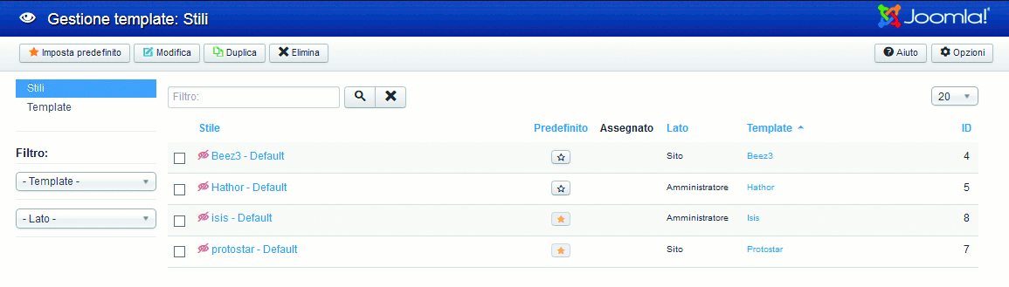Notate che i template sono divisi fra template lato amministrativo e template lato sito. Naturalmente sono questi ultimi quelli più interessanti. In fondo, l’aspetto “estetico” del Back-end non è poi così importante, mentre il template per il Front-end ha un deciso impatto sul sito, sulla sua fruibilità e sull’immagine che comunica.

Per impostazione predefinita viene usato il template protostar; per cambiare il template predefinito basta fare clic nel quadratino di selezione posto alla sinistra del suo nome e premere il pulsante Predefinito. La stellina che segnala il template predefinito si sposterà nella riga del template selezionato e il template verrà applicato a tutto il sito.

Applicare un template ad alcune pagine di un sito
Joomla permette, però, anche di applicare un template solo ad alcune parti di un sito, il che apre delle possibilità davvero interessanti. Un template rimane comunque predefinito e viene applicato alle pagine per cui non si è specificato diversamente.
Per applicare un template ad alcune parti del sito, potete procedere in due modi: dalla pagina di modifica del template oppure dalla pagina di creazione della pagina che deve usare il template.
Cominciamo da quest’ultima possibilità. Abbiamo detto varie volte che una pagina si crea generando la voce di menu che la richiama: il template andrà dunque applicato nella pagina di creazione della voce di menu, scegliendo il template che si desidera usare dall’elenco a discesa Stile template.
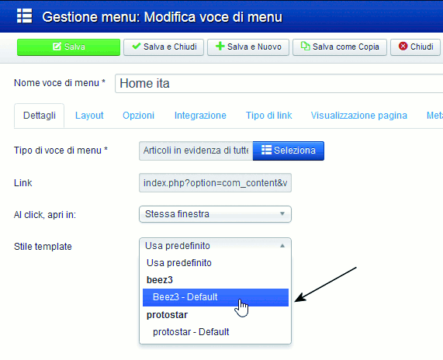
L’altra possibilità consiste nell’aprire la pagina relativa al template facendo clic sul nome del template nella pagina Gestione template: Stili.
Fra le opzioni di configurazione del template (che tratteremo in un apposito paragrafo più sotto), trovate la scheda Assegnazione menu: qui dovete selezionare le voci di menu che richiamano le pagine a cui volete applicare il template.
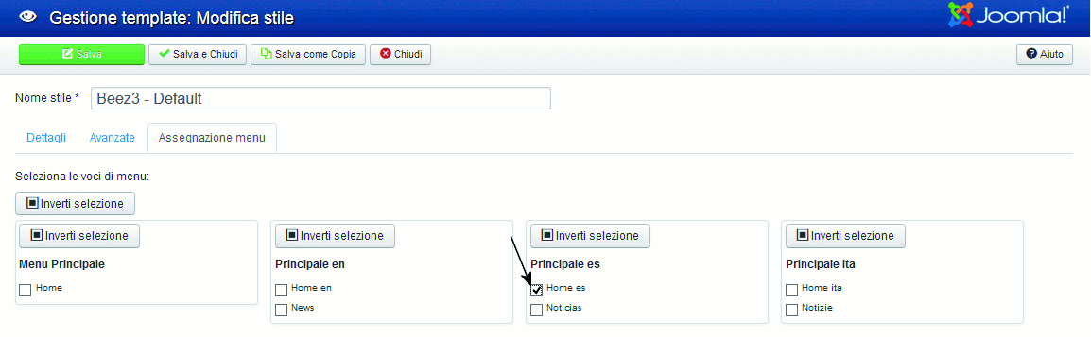
Nella pagina Gestione template: Stili, i template non predefiniti, che sono usati in qualche pagina del sito, sono contraddistinti da un segno di spunta bianco in campo verde nella colonna Assegnato.
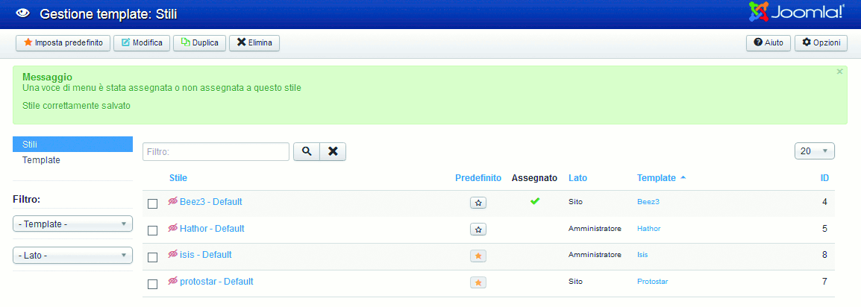
Modificare un template con i parametri
Avrete già intuito che è possibile apportare alcune modifiche ai template attraverso la pagina di modifica di un template. Alcuni template, infatti, anche se non tutti, dispongono, infatti, di parametri che possono essere configurati in maniera interattiva, senza toccare il codice CSS o PHP che li genera.
Questo tipo di modifica, per esempio, è permesso dal template predefinito di Joomla 3.3.
Il tipo e il numero di parametri che si possono configurare varia a seconda di come è stato progettato il template, per cui occorrerà sempre fare un po’ di prove per studiare bene quali sono le possibilità offerte dal template.
Per portarvi alla pagina di modifica del template, fate clic sul suo nome e poi portatevi alla scheda Avanzate.
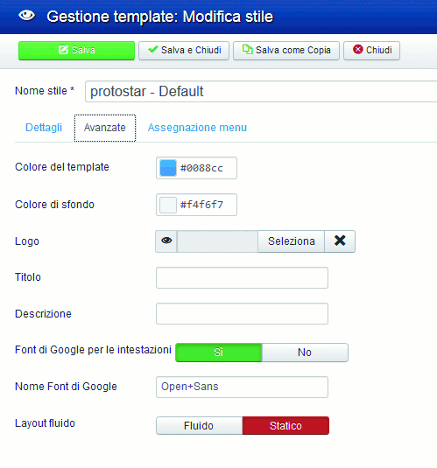
Nel caso del template protostar, i parametri disponibili sono il colore del template e dello sfondo. La possibilità di caricare un’immagine da usare come logo e di specificare un titolo e una descrizione per il sito. Si può scegliere se usare i Font Google per le intestazioni del sito e se adottare un layout fluido o statico.
Notate che l’aspetto complessivo del sito varia decisamente combinando in modo diverso le varie opzioni.

Modificare un template via codice
Chi conosce un po’ di PHP, (X)HTML e CSS può accedere a un tipo di modifica più “pesante” dei template, cioè alla modifica diretta del codice dei template. Il codice che costituisce un template è sempre piuttosto corposo, ma, lavorandoci un po’, si possono ottenere risultati interessanti.
Ci sono due modalità per approcciare questo tipo di modifica: modificare i file del template in locale e poi caricarli nel sito via rete o via FTP (ricordate che tutti i file che costituiscono un template sono salvati in una cartella con il nome del template nella cartella templates all’interno della cartella root del sito), oppure lavorare direttamente all’interno del Back-end.
Il template, comunque esso sia costruito, dispone sempre di un file index.php con la struttura base della pagina, diversi file .CSS (di solito salvati in una sottocartella che si chiama CSS) e diversi altri file accessori come i file delle immagini ed eventuali file JavaScript. Alcuni template dispongono anche di altri due file PHP: error.php e component.php, che gestiscono, rispettivamente, la pagina di errore del template e la pagina di stampa del template (ossia la struttura generale del template in stampa; per lo stile di stampa di solito esiste un apposito file .CSS).
In questo momento dobbiamo concentrarci sul file PHP e sui file CSS.
Per accedere a questi file dal Back-end, scegliete Estensioni > Gestione template, quindi, nella pagina Gestione template: Stili, portatevi alla scheda Template, la stessa che abbiamo utilizzato per vedere le diverse posizioni disponibili nel template in uso. Qui vedete elencati tutti i template disponibili. Fate clic sulla voce Dettagli e file accanto al template che volete modificare.
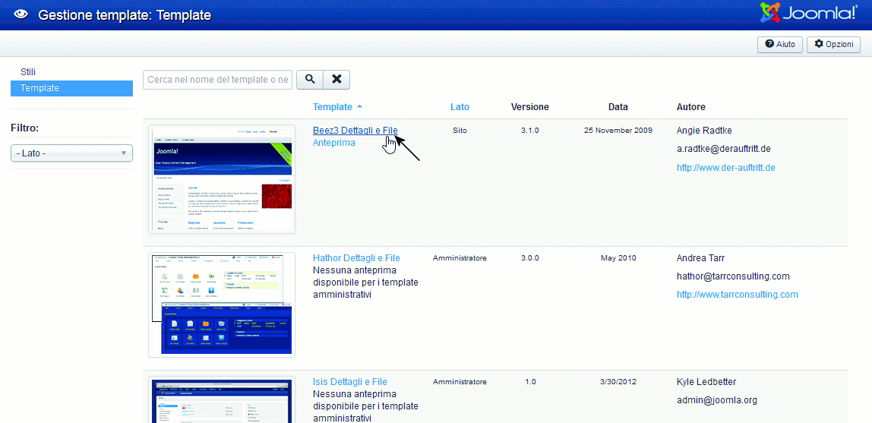
Sarete portati alla pagina Gestione template: Personalizza template
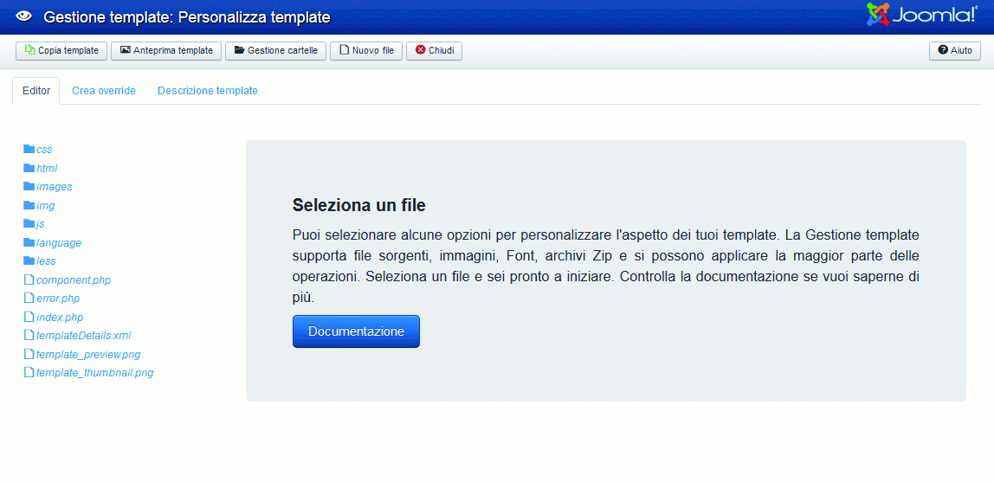
Nella parte sinistra della finestra sono elencati i file che costituiscono il template.
Potete fare clic su ciascuno di questi file per modificarlo.
Prima di riuscire a modificare il template occorre analizzarlo un po’ per trovare i punti da modificare. Potreste usare gli strumenti di analisi dei siti Internet messi a disposizione dai browser.
Quando selezionate un elemento sulla pagina, potete vedere in quale file di stile si trova la definizione per lo stile di quell’elemento
Google Chrome dispone di uno strumento di analisi integrato. Potete attivarlo scegliendo Strumenti > Strumenti per gli sviluppatori dal menu di Chrome. Nella parte bassa del browser si apre una finestra che permette l’analisi del codice sorgente dell’elemento selezionato: a destra vedete il codice HTML, mentre a sinistra ci sono gli stili applicati all’elemento selezionato, con l’indicazione del nome del file di stile da cui sono tratti.
Esiste uno strumento simile anche per Firefox, ma va installato come componente aggiuntivo: si tratta di Firebug (http://getfirebug.com).
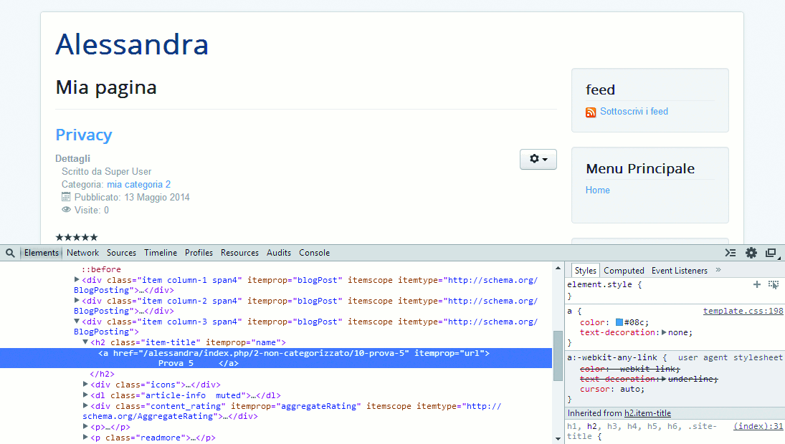

Il limite di tutte queste soluzioni (modifica con i parametri o via codice) è dato dal fatto che le modifiche vengono apportate al template in uso per tutte le pagine e non è possibile modificare il template solo per alcune pagine (creando quindi delle varianti del template leggermente diverse, per diverse aree del sito). L’unica possibilità è quella di creare una copia del template, modificarne il nome e poi caricarla come un nuovo template.
Scaricare e installare nuovi template
Finora abbiamo lavorato con i template predefiniti, ma, naturalmente, potete cambiarli. Potete creare voi stessi i template o scaricare template già pronti, badando a individuare quelli per Joomla 3.3: i template sviluppati per le precedenti versioni del CMS non sono utilizzabili.
Tenete presente, inoltre, che Joomla 3.3 integra il framework bootstrap e i suoi template che ne fanno uso permettono di creare siti con layout adattivo e dimensionabile. Naturalmente, la maggior parte dei template sviluppati per Joomla 3 sfruttano questa tecnologia, ma è bene accertarsi che sia effettivamente così prima di scegliere di usare un template.
Per trovare i template potete fare una ricerca su Internet: ne esistono di gratuiti e di commerciali. Certamente, un buon punto di partenza per la ricerca di template “affidabili” è il sito italiano di Joomla, che elenca diversi template alla pagina http://www.joomla.it/template.html.
Per visualizzare una anteprima del template fate clic su sulla sua miniatura, mentre per scaricare effettivamente il template dovrete fare clic sul collegamento download. Anche il file del template sarà un file compresso (.zip).
Una volta scaricato (o creato) il vostro template, dovete aggiungerlo come estensione. Portatevi nel pannello di amministrazione del sito e scegliete Estensioni > Gestione estensioni. Sarete portati alla pagina Gestione estensioni – Installa. Qui premete il pulsante Sfoglia e individuate nel vostro computer il file .zip di installazione appena scaricato. Quando il nome del file compare nella casella accanto al pulsante, premete il pulsante Carica & installa per avviare effettivamente l’installazione.
Una volta caricato il file, dovrete applicarlo a tutte le pagine del sito o solo ad alcune, come abbiamo spiegato sopra. Dovete, però, tener presente che l’applicazione di un nuovo template non è sempre del tutto “indolore”, nel senso che il nuovo template potrebbe avere posizioni diverse da quelle del vecchio e, dunque, di primo acchito, alcuni moduli potrebbero scomparire.
Occorre, quindi, ridefinire le posizioni dei moduli. Ricordiamo che, per vedere le posizioni disponibili in un template, dovete fare clic sul collegamento Anteprima posto accanto al template che vi interessa, nella pagina Gestione template: Stili, alla scheda Template. Ricordiamo anche che, perché il collegamento Anteprima sia disponibile, occorre premere il pulsante Opzioni e nella nuova finestra scegliere la voce Abilitato per l’opzione Anteprima posizioni modulo. Se, alla chiusura della finestra, Anteprima non è ancora disponibile, ricaricate la pagina (basta premere F5 sulla tastiera).
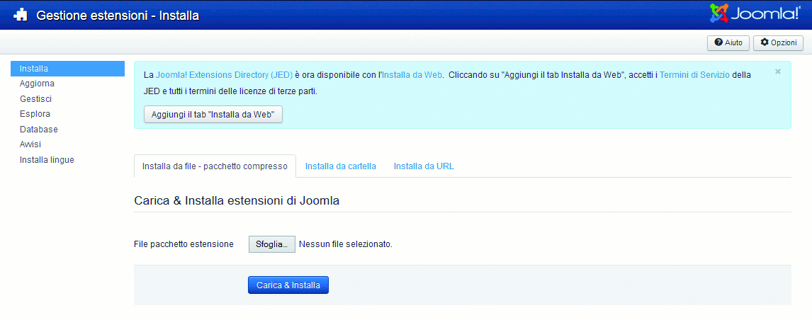

I Template / Come usarli
Il template è uno delle parti più importanti di un sito. Fornisce l’aspetto, il design. Motiva nuovi visitatori a rimanere sul tuo sito ed esplorarlo. Visitatori regolari e utenti apprezzano un sito ben fatto con un design bello e utile. Pensa ad altri prodotti, per esempio. Una macchina ha bisogno di un buon motore e delle gomme, ma una delle più importanti ragioni per comprarla è spesso il design. Anche se non sempre il design è il motivo principale, è sempre l’impulso che completa l’idea d’acquisto, e potrebbe essere il motivo per cui un acquirente la consideri una ragione tangibile. Se il design è ben fatto, le persone si aspettano che anche il resto sia ben fatto.
Queste automobili sono fatte per diversi gruppi di target. Sono un esempio di un diverso approccio del design.
Il web design è come un lavoro fatto a mano. Avere abilità tecniche come HTML, CSS, JavaScript, PHP, fotoritocco di immagini e molte altre è perentorio.
Un buon template non è soltanto colori e grafica. Anche la forma e il posizionamento del contenuto sono importanti. Il sito deve essere facile da usare e affidabile. Proprio questa sfida ricorda nuovamente le due auto.
Il web design è ancora una professione giovane. Un web designer spesso ha a che fare con bassa larghezza di banda, incompatibilità di browser, editori di contenuti inesperti e altre persone coinvolte nel processo di creazione di un 'buon' sito. La creazione di un sito Joomla! è sempre un processo in cui chiunque viene coinvolto impara molto. :-)

Lavorare con i Template
Per essere in grado di lavorare con i template, non solo si hanno bisogno di buone competenze di progettazione, ma anche una conoscenza di HTML e CSS.
C'è un’interminabile discussione tra sviluppatori e progettisti su ‘come fare la cosa giusta’. I progettisti dipendono dagli sviluppatori perchè hanno bisogno di marcatura HTML con possibilità di aggiungere classi CSS. Anche gli sviluppatori dipendono dai progettisti perchè senza un template ben progettato il miglior componente sarà difficile da usare.
Joomla! ha costruito una soluzione per entrambe le esigenze!
Anche nel template Beez esiste una versione XHTML e HTML5 con l’adeguata marcatura HTML e classi CSS sono creati con i cosiddetti Overrides. Overrides significa che un progettista può ignorare l’estensione di output HTML che lo sviluppatore produce, senza cambiare il codice sorgente originale.
Tuttavia anche per il semplice webmaster che vuole soltanto cambiare l’intestazione grafica, i colori, la larghezza e alcune altre opzioni, Joomla! è la perfetta soluzione.

Joomla! e i template
Joomla! è noto per la sua qualità e semplicità. In Joomla! una singola pagina viene generata dall’output HTML di un componente, diversi moduli ed il template. Ciascuna pagina è accessibile da un unico URL. Prendiamo la prima pagina per esempio. Il componente content produce l’output HTML per gli articoli al centro (Figura 1). I blocchi vicino agli articoli sono moduli. Puoi combinare l’output HTML di un componente con l’output HTML di un qualsiasi numero di moduli. I moduli esistenti possono essere riutilizzati anche in altre pagine.
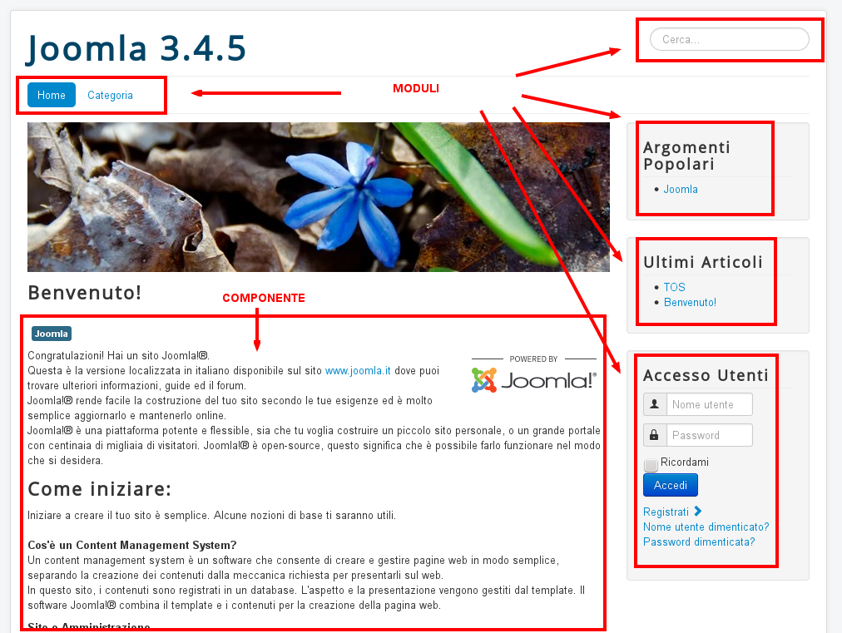

Posizioni modulo
Ogni template fornisce delle cosiddette posizioni modulo. Per vedere queste posizioni attiva l'Anteprima Posizioni Modulo (Estensioni > Template > Opzioni), vedi Figura 2.

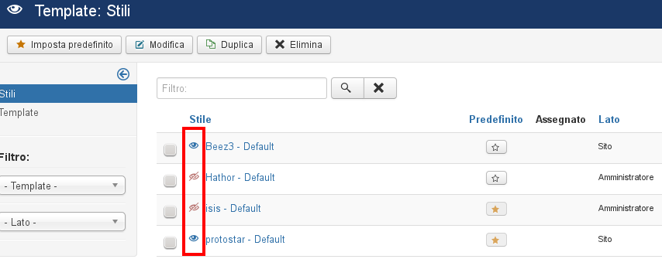
Dopo di che, cliccando sull'apposita iconcina presente a fianco dei nomi dei template potrai visualizzare le posizioni modulo del sito usando il parametro tp=1 (es. http://localhost/index.php?tp=1). Vedrai evidenziate le posizioni modulo e i loro nomi. In Estensioni > Moduli puoi assegnare ai moduli le varie posizioni disponibili.
Joomla! di base è dotato di due template lato sito e due template lato amministratore. Puoi vedere un’anteprima in Estensioni > Template > menu sulla sinistra Template.

Stili
In Estensioni > Template > Stili vediamo l'elenco degli stili disponibili e la stellina gialla ci indica qual'è lo stile predefinito lato sito e quale lo stile predefinito lato amministratore.
Per cambiare le impostazioni dello stile di un template clicca sul nome del template, ad es. protostar. In Avanzate sono presenti i parametri dello stile del template e possono essere modificati a proprio piacimento. In alcuni template la configurazione è molto più articolata e complessa.
In Assegnazione menu, possiamo assegnare questo stile a determinate pagine del sito.
Potrai creare ulteriori stili di uno stesso template duplicandoli. In Estensioni > Template > Stili seleziona il template e poi clicca sul pulsante Duplica. In questo modo apparirà un nuovo stile nell'elenco (protostar - Default (2)). Si possono quindi modificare le impostazioni di questo nuovo stile, ad es. lo sfondo, e poi in Assegnazione menu, possiamo assegnare questo stile a determinate pagine del sito.
Perciò se vuoi uno sfondo verde sul sito, quando le persone cliccano sulla voce di menu A, per esempio, ed uno sfondo blu quando cliccano sulla voce di menu B, puoi assegnare gli stili corrispondenti.

Personalizzazione del template
Benvenuti nel mondo dell’HTML e del CSS! Suppongo che tu conosca queste due abbreviazioni. In caso contrario, dai un’occhiata a wikipedia HyperText Markup Language (HTML) e Cascading Styles Sheets (CSS).
In Joomla! è possibile modificare tutto il CSS da Gestione template. Vai in Estensioni > Template > Template e clicca sul link Protostar Dettagli e File. Qui, sarai in grado di apportare cambiamenti ai file del template.
I file CSS modificabili sono i file che si trovano nella cartella css. Cliccate sul nome collegato al file CSS e si aprirà il file, modificabile utilizzando l’editor CodeMirror. In aggiunta ai file CSS, è possibile modificare anche i tre file del template principale:
la pagina principale index.php
la pagina di errore error.php, che si apre quando si verifica un errore durante l'apertura di un sito Joomla!
la pagina di stampa component.php, responsabile per l’output della visualizzazione per la stampa.
I file per l'override sono situati nella cartella html.
Le modifiche che fatte qui cambieranno i file originali del template. Questo è da tenere a mente in caso di aggiornamenti, poichè gli aggiornamenti sovrascrivono i files e si rischia di perdere le modifiche fatte.
Per ovviare a questo problema si può effettuare una copia del template.

Inserire un Contenuto
Se hai cancellato, non installato o semplicemente modificato i dati esempio, la prima pagina del tuo Joomla! apparirà come questa.
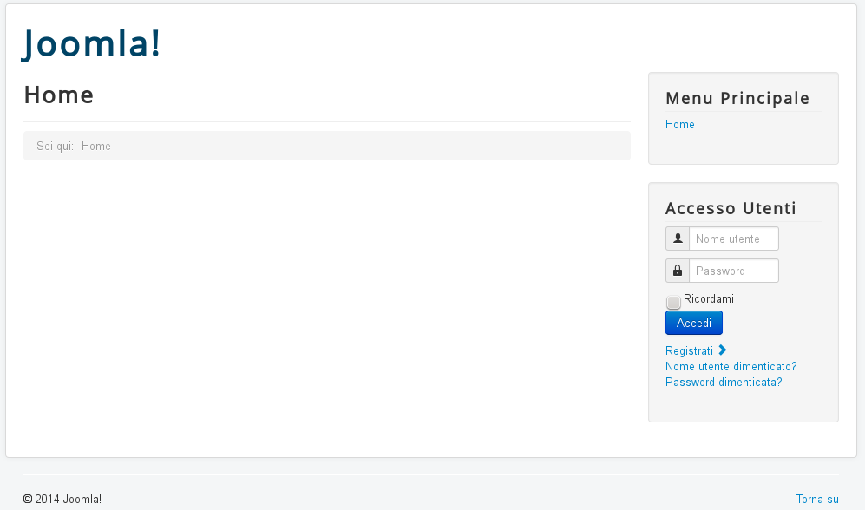
Quando effettuerai il login nell’area amministrativa, vedrai una voce nel menu a sinistra chiamata Nuovo Articolo. Puoi fare clic su questa icona o accedere tramite la navigazione principale Contenuti > Articoli > Nuovo Articolo

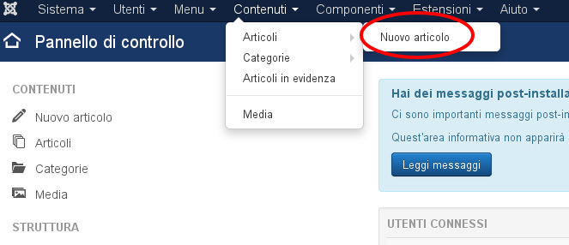
Cliccando su uno di questi, si accederà alla schermata di inserimento dell'articolo.

Creazione articolo
I requisiti minimi per creare un articolo sono un titolo (1), una categoria (2) e un testo (3).
La parte più importante è il titolo. Il titolo appare come una linea di testo sul sito e nella parte superiore della barra del browser (si può abilitare o disabilitare questo comportamento). Il campo alias a fianco del titolo si auto-genera al momento del salvataggio dell'articolo ed è composto dalle parole del titolo senza spazi separate da un trattino. In sostanza, lo scopo di un alias è quello di avere un link semplice, breve e leggibile nella barra indirizzi del browser. Ad se proviamo a salvare l'articolo con il titolo "Primo articolo", apparirà nel campo Alias "primo-articolo" e l'url potrà essere ad esempio http://example.com/primo-articolo (questo dipende dalle impostazioni SEO del sito). E' importante pensare al titolo anche in termini di SEO, inserendo parole chiave al suo interno che facilitino una buona indicizzazione della pagina.
La categoria è la classificazione o categorizzazione dell’articolo. Ogni contenuto DEVE essere assegnato ad una categoria. Se non vuoi categorizzare l’articolo, lo puoi assegnare alla categoria non-categorizzato. Questo è particolarmente utile per le pagine con contenuto più statico come le note legali e la pagina Chi siamo.
Altri attributi importanti sono:

- Stato, che consente di pubblicare o meno l'articolo
- In evidenza, è utile mettere un articolo in evidenza quando si vuole utilizzare una voce di menu di tipo Articoli in evidenza di tutte le categorie, infatti questo tipo di voce di menu fa apparire solo gli articoli in evidenza
- Accesso è il livello di accesso per la visibilità dell'articolo. Di default è impostato su Public, perciò l'articolo sarà visibile a tutti, anche i visitatori. Se impostato su Registered sarà visibile a tutti gli utenti registrati, ma non ai visitatori. Se impostato su Special sarà visibile agli utenti con permessi da Author in su. Se impostato su Super Users sarà visibile solo agli amministratori del sito.
- Lingua, è utile impostare questo parametro solo se si sta creando un sito multilingua.
- Tags, campo per inserire i tag dell'articolo
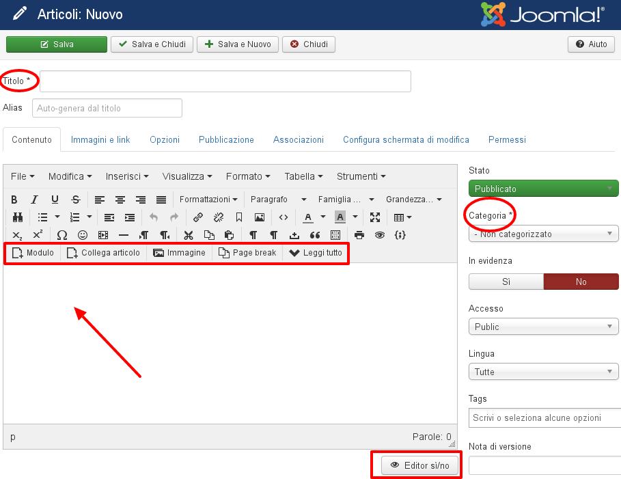
Nell'ampia area segnata con la freccia rossa nella Figura 3 è possibile inserire il testo dell'articolo. Sopra all'area di testo sono presenti dei pulsanti e dei menu a tendina, questo si chiama editor WYSIWYG (What You See Is What You Get). L’editor converte il testo scritto in formato HTML. Joomla! usa l’editor TinyMCE come configurazione predefinita (vedi Configurazione globale > Impostazioni Sito). TinyMCE è un progetto open source indipendente, funziona praticamente come un qualsiasi altro programma di video-scrittura: scrivi il testo, evidenzi con il mouse il testo, poi cliccando sulle icone della barra delle funzioni dell'editor la funzione viene applicata o si apre una finestra di dialogo. L'editor consente quindi di formattare il testo, inserire immagini e video, tabelle, emoticons, elenchi puntati e numerati, link, ancore di testo, caratteri speciali. Cliccando sull'iconcina Anteprima (quella a forma di occhio) potrai vedere l'anteprima del testo scritto.
NB: nella versione localizzata italiana l'editor è già impostato in modalità Estesa. Se hai installato una versione di Joomla originale inglese, vai in Estensioni > Plugin > Editor - TinyMCE e imposta il parametro Modalità su Estesa
Sotto ai pulsanti dell'editor sono presenti 5 pulsanti specifici di Joomla!:
- Collega articolo: permette di creare velocemente un link ad altri articoli del sito
- Immagine: permette di inserire una delle immagini presenti nella cartella images o di caricarne una nuova.
- Page break: inserisce un’interruzione di pagina nel vostro articolo, può essere utile per separare l'articolo in più pagine.
- Leggi tutto: permette di stabilire dove posizionare il pulsante Leggi tutto, il risultato nel lato pubblico del sito sarà che in determinate visualizzazioni (Articoli in evidenza, blog, ecc...) sarà visibile solo la parte introduttiva dell'articolo (testo presente sopra al Leggi tutto) e cliccando sul pulsante Leggi tutto si andrà alla pagina dell'articolo con tutto il testo visibile (testo sopra + testo sotto al pulsante Leggi tutto)
Sotto all'area di testo, sulla destra è presente il pulsante Editor sì/no, che permette di attivare o no l’editor. Se è disattivo, si vedrà il codice HTML dell'articolo.
NB: con l'installazione di nuove estensioni di Joomla! è possibile che appaiano nuovi pulsanti sotto all'area di testo

Pubblicazione
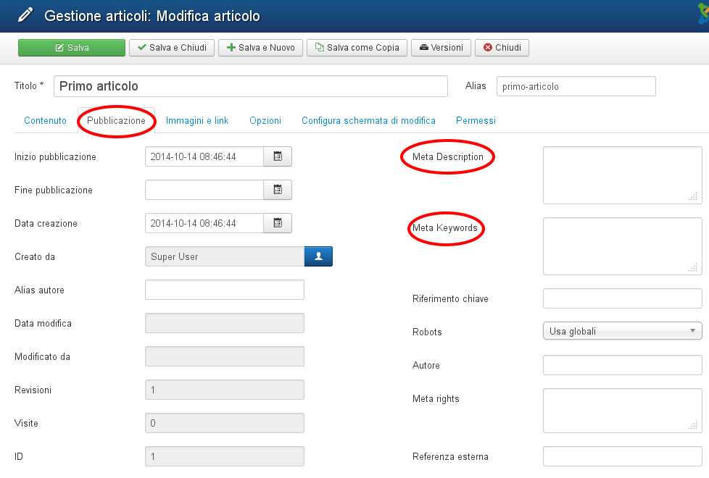
Nella pubblicazione, una volta salvato l'articolo, vengono automaticamente inseriti alcuni valori, quali Inizio pubblicazione, Data creazione, Creato da e l'ID dell'articolo. E' possibile modificare questi parametri (a parte l'ID) e compilarne altri molto utili, quali la Meta Description e le Meta Keywords, utili per l'indicizzazione dell'articolo nei motori di ricerca. Se questi meta non vengono inseriti, nel codice sorgente dell'articolo appariranno i meta inseriti in Configurazione globale, ma per una migliore ottimizzazione è meglio avere dei meta personalizzati per ogni contenuto del sito. Inserire perciò una breve descrizione del contenuto dell'articolo e le parole chiave separate da una virgola.
L'Alias autore consente di visualizzare nel lato pubblico del sito un nome diverso per l'autore.

Immagini e link
Dal tab Immagini e link è possibile inserire un'immagine per il testo introduttivo dell'articolo (quello inserito prima del Leggi tutto) e una visibile nell'articolo esteso (che va a sostituire la precedente).

E' possibile anche inserire 3 link, che di default appaiono sopra al testo dell'articolo, ma se si desidera farli apparire sotto è possibile impostarlo nelle Opzioni dei contenuti.
FAQ: Perché non visualizzo le opzioni Immagini e link?
Può capitare che a seguito di una migrazione o un aggiornamento non eseguito in maniera corretta non siano visibili nel pannello di controllo in fase di modifica di un articolo le opzioni Immagini e link.
Per ripristinare queste opzioni verificare che in "Gestione Estensioni" --> "Esplora" e "Database" sia tutto ok o se c'è qualcosa da allineare allinearlo.
Poi dal menu Contenuti --> Articoli --> Opzioni --> Layout modifica --> Immagini e Link amministrazione: Mostra

Opzioni
In questa sezione si possono configurare molte opzioni che modificano il layout dell’articolo. Il miglior modo per imparare è sperimentare i vari parametri, tenendo conto però che questi stessi parametri possono essere impostati anche:
- a livello globale, da Contenuti > Articoli > Opzioni > Articoli, questi parametri hanno effetto su tutti gli articoli del sito, ma i parametri impostati nel singolo articolo hanno precedenza rispetto a quelli globali
- da voce di menu, quindi se ad esempio l'articolo viene visualizzato cliccando su una voce di menu di tipo "Categoria blog", i parametri impostati nella voce di menu valgono per tutti gli articoli appartenenti a quella categoria e hanno precedenza rispetto ai parametri globali, però i parametri impostati nel singolo articolo hanno sempre la precedenza su tutti.

Configura schermata di modifica
Qui ci sono quattro parametri che consentono di modificare la schermata di modifica dell'articolo da frontend. Questi stessi parametri sono presenti in Contenuti > Articoli > Opzioni > Layout modifica e hanno effetto su tutti gli articoli.

Permessi
La sesta e ultima area riguarda i permessi per questo articolo. Solitamente non è necessario modificarli ed è sufficiente il menu a tendina "Accesso" presente nel primo tab "Contenuto"

Inserimento immagini
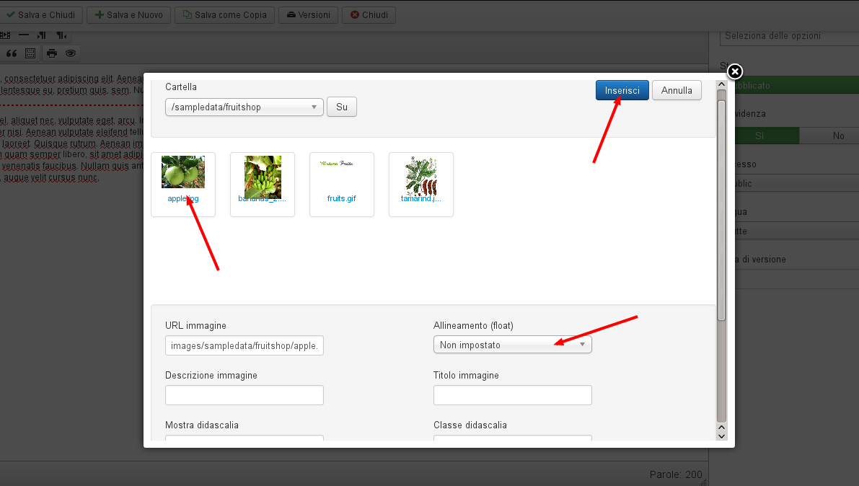
Per inserire immagini all'interno del testo dell'articolo, ci sono diverse possibilità:
- L'immagine è già pronta e disponibile online, per esempio su Flickr. In questo caso, fai clic sull’icona immagine nella barra degli strumenti dell’editor e copia l'indirizzo dell’immagine nella finestra di dialogo.
- L'immagine è già pronta in Contenuti > Media. In questo caso, fai clic in un punto del testo dove vuoi inserire l'immagine e clicca sul pulsante Immagine sotto all'area di testo. Si aprirà una finestra di dialogo dove selezionare l'immagine e l'allineamento rispetto al testo, cliccando poi su Inserisci questa viene inserita all'interno del testo dell'articolo.
- L'immagine è nel tuo hard disk. Utilizza il pulsante Immagine sotto all'area di testo. Scorri in fondo alla finestra di dialogo dove è possibile caricare l'immagine. Ricorda che Joomla! NON ridimensionerà l'immagine va ridimensionata prima di caricarla. Una volta caricata, è possibile selezionarla per inserirla nel testo.
Se il caricamento non funziona, potrebbe essere dovuto alla mancanza di permessi nella cartella delle immagini.
Una volta inserita l'immagine, selezionandola e cliccando l'icona immagine nella barra degli strumenti dell'editor è possibile modificarne alcuni parametri.
FAQ: Come allineare un'immagine utilizzando l'editor?
La versione 3 di Joomla utilizza l'editor TinyMCE 4 che in alcuni aspetti è differente rispetto alle versioni precedenti. L'allineamento delle immagini non è più presente premendo sul tastino "Aggiungi/modifica Immagine".
Ora basta semplicemente selezionare l'immagine ed utilizzare i tasti per l'allineamento del paragrafo per decidere la posizione dell'immagine. Sempre dal tastino "Aggiungi/modifica Immagine" è poi possibile impostare i margini ed altri aspetti dell'immagine selezionata.
Oppure inserire questa stringa nel campo Stile nel tab "Avanzato" nella finestrella dei parametri dell'immagine: float: right;

Risultato
Dopo aver salvato ricarica il tuo sito e vedrai l'articolo appena creato in prima pagina come in Figura. Per vedere l'articolo in prima pagina controlla che la voce di menu Home sia di tipo "Articoli in evidenza di tutte le categorie" e che il parametro dell'articolo In evidenza sia impostato su Sì
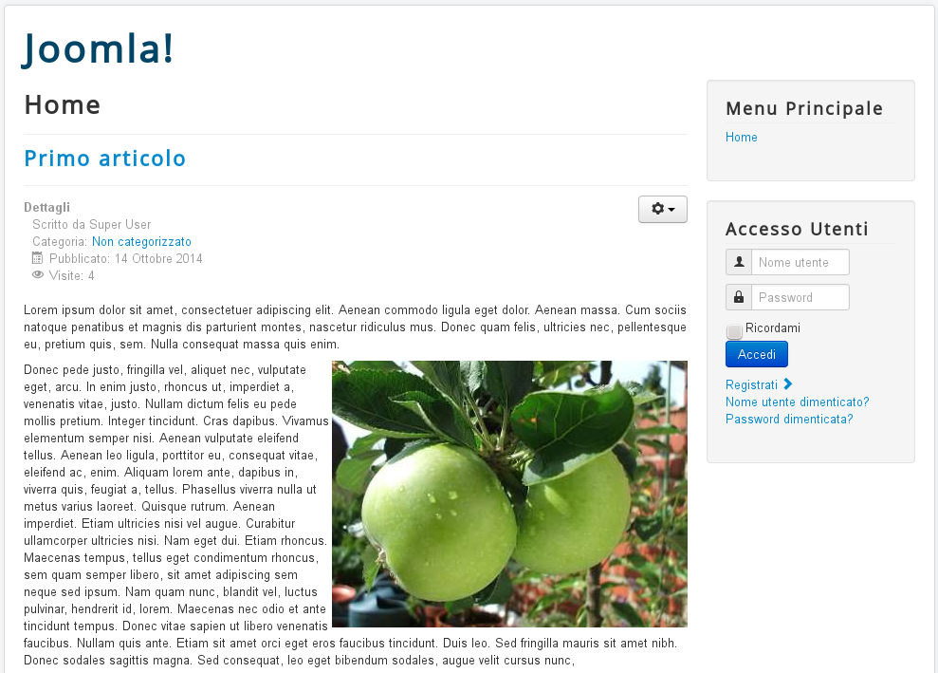

Versioni
Joomla 3 ha introdotto una funzionalità molto utile: il versioning degli articoli. Cliccando sul pulsante Versioni presente nella barra degli strumenti si aprirà una finestra di dialogo dove sono presenti le ultime versioni dell'articolo (ogni volta che si salva l'articolo, viene creata una nuova versione). Selezionando due versioni e cliccando sul pulsante Confronta è possibile vedere le differenze tra una versione e l'altra. Selezionando una versione e cliccando su Ripristina è possibile ripristinare una versione precedente.
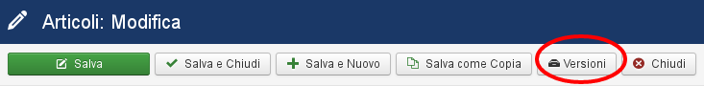
Se si seleziona Sì sulla colonna Custodire, la versione corrispondente viene conservata.
Per stabilire il numero di versioni che si desidera mantenere andare in Contenuti > Articoli > Opzioni > Layout modifica e inserire il numero desiderato nel parametro Massimo n. di versioni (predefinito 10 -> in questo caso vengono conservate le ultime 10 versioni degli articoli).
Per disabilitare questa funzione andare in Contenuti > Articoli > Opzioni > Layout modifica e impostare su No il parametro Salva storico.

Come si inserisce un modulo in un contenuto?
E' possibile far apparire un modulo all'interno di un articolo o nella descrizione di una categoria scrivendo letteralmente questa "stringa" nella posizione del contenuto dove vogliamo far apparire il determinato modulo:
Sostituire nomeposizione con la posizione che avete precedentemente assegnato al modulo. E' possibile assegnare al modulo una posizione di fantasia scrivendo direttamente nella tendina delle posizioni modulo. Per esempio è possibile scrivere nella tendina delle posizioni modulo il termine galleria e richiamare questo modulo con il testo
E' inoltre disponibile una seconda modalità per richiamare il modulo nel contenuto, non più con il nome della posizione ma con il nome tecnico del modulo:
Sostituire mod_nomemodulo con il nome tecnico del modulo che si desidera includere nel contenuto, deve sempre essere nella forma mod_nomemodulo che è il nome della cartella del modulo (l'elenco di tutte le cartelle di tutti i moduli è all'interno della cartella modules di Joomla).
E' possibile pubblicare o duplicare più volte un modulo, quindi con il metodo appena descritto non è possibile stabilire quale specifico modulo con quel nome venga visualizzato. Per ovviare a questo problema è necessario aggiungere alla stringa anche il titolo del modulo:
Sostituire titolo del modulo con il titolo inserito nel modulo che si desidera includere nel contenuto (attenzione alle lettere maiuscolo/minuscole)

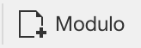
E' possibile in alternativa utilizzare il pulsante dell'editor TinyMCE 4 che apre una finestra dove è possibile selezionare il modulo visivamente desiderato.
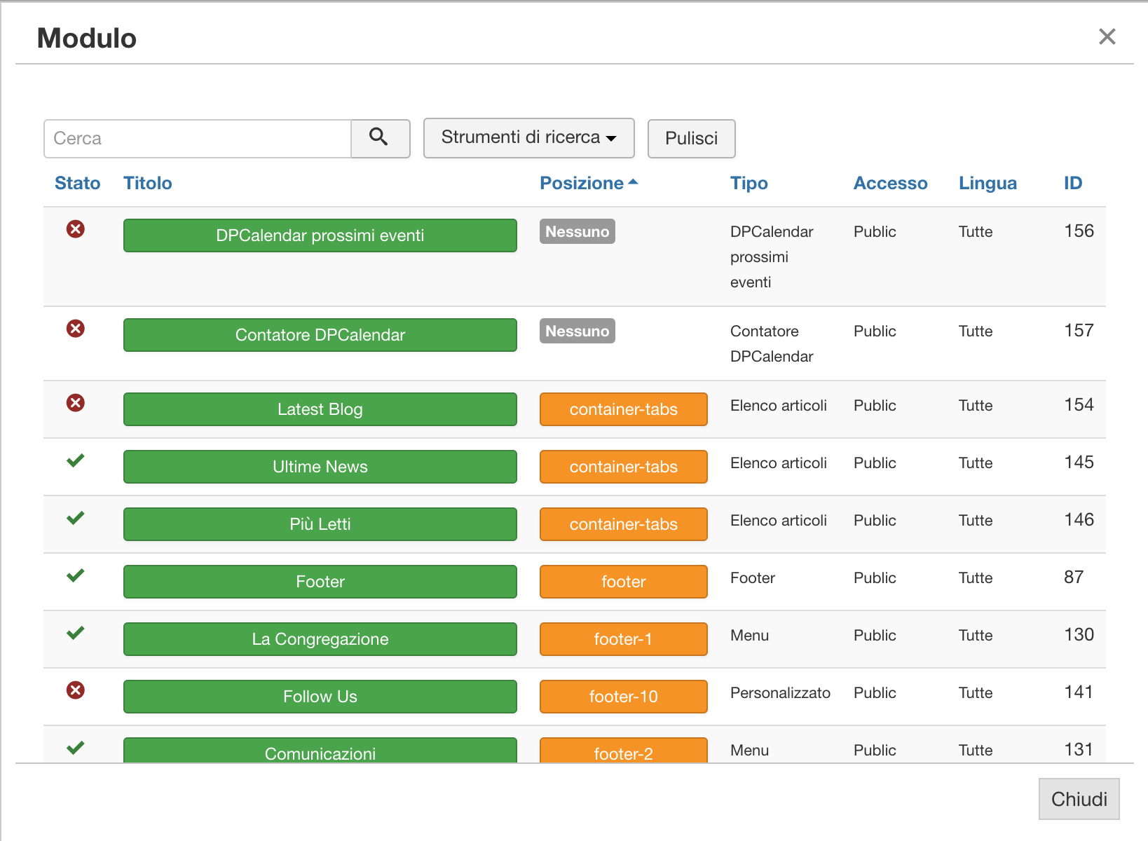
Ricordate di lasciare il modulo assegnato a tutte le voci di menu per essere sicuri che appaia solo nel contenuto desiderato.

Strutturare i contenuti con le Categorie
Joomla! offre la possibilità di creare tante categorie quante se ne desidera. E’ possibile costruire categorie annidate e un articolo può essere legato solo ad una di queste categorie.
I giornali, ad esempio, utilizzano le categorie per differenziare meglio i loro articoli. Ecco un esempio di template Joomla!.
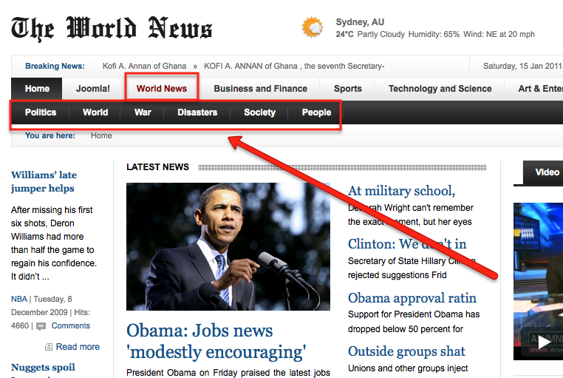
Hanno utilizzato la categoria World News e sotto questa categoria ci sono categorie aggiuntive come Politics, World, War, Disasters, ecc... A volte due livelli sono sufficienti come in questo esempio; a volte potrebbero servirne di più. In Joomla! 1.5 non era possibile avere più di due livelli. Con Joomla! 3 potete avere tanti livelli quanti ne volete. Non esistono più le sezioni - soltanto categorie.
Le categorie sono utili per organizzare i propri contenuti, ma sono anche necessarie per poterli poi visualizzare nel sito con gli strumenti proposti da Joomla (voci di menu).

Creare una categoria
Da Contenuti > Categorie creare una nuova categoria. Come un articolo, una categoria è composta da un titolo, una descrizione e molti altri attributi e opzioni (Figura 2). Tra questi hanno particolare importanza:
- Categoria principale, se la categoria è sottocategoria di una categoria principale, allora selezionare una categoria esistente, altrimenti non selezionare nulla, così questa categoria diventerà principale.
- Pubblicazione > Meta Description e Meta Keywords, importanti per il SEO del sito
- Opzioni > Immagine, per avere un'immagine che può essere visualizzata nei diversi layout. Una categoria può anche contenere immagini nella descrizione.
Nel nostro esempio chiameremo la categoria Animali, che si andrà ad aggiungere alla categoria "Non categorizzato" già presente di default in Joomla. Creiamo anche qualche articolo e associamolo a questa categoria per poter poi vedere i vari layout in frontend.
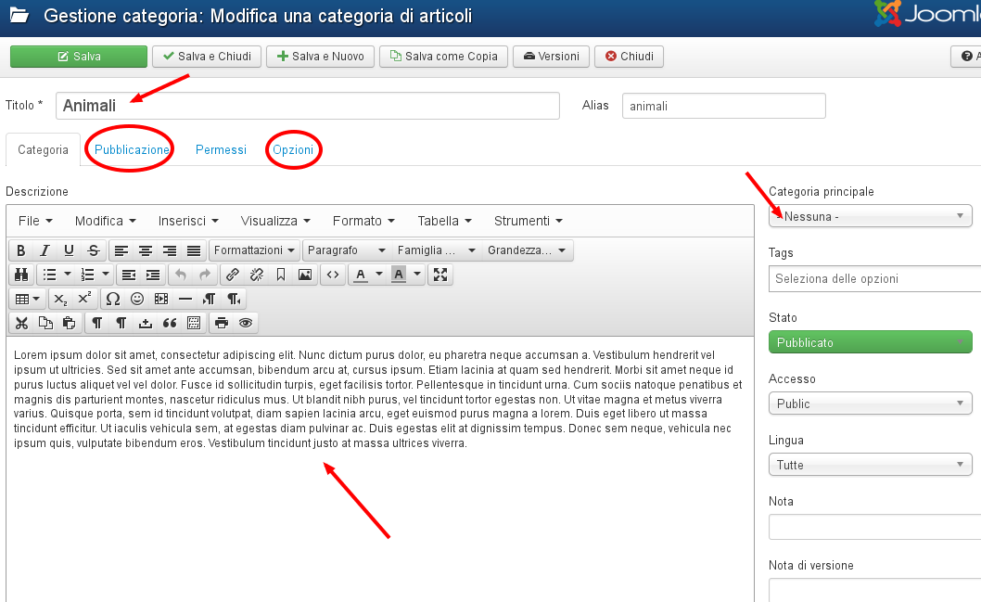

Layout
I Layout si trovano nelle voci di menu, andare quindi in Menu > Menu principale > Nuova voce di menu, nel parametro Tipo di voce di menu cliccare su Seleziona e nella finestra di dialogo che si apre cliccare su Articoli. Vediamo di seguito quali sono i Layout disponibili per la visualizzazione delle categorie in un sito Joomla (Figura 3):
- Categoria blog
- Lista di singola categoria
- Lista di tutte le categorie
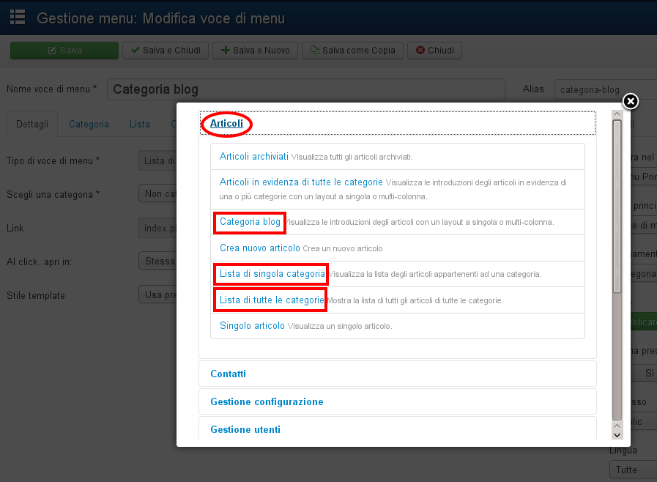

Categoria blog
Questo layout visualizza una pagina con la parte introduttiva degli articoli appartenenti alla categoria scelta. E' molto simile alla prima pagina, quella che solitamente visualizza gli articoli in evidenza.
Creare la voce di menu, nel nostro esempio la chiameremo Categoria blog ma va bene anche chiamarla con lo stesso nome della categoria o in altro modo. Nel parametro Scegli una categoria seleziona la categoria Animali. Salvare la voce di menu e vedere in frontend il risultato.
Tra i vari parametri disponibili nella voce di menu appena creata, notiamo:
Categoria >
- Titolo categoria, per vedere il nome della categoria sopra agli articoli
- Descrizione categoria, per visualizzare la descrizione della categoria sopra agli articoli
- Immagine categoria, per visualizzare l'immagine associata alla categoria

  - NB: questi stessi parametri sono presenti in Contenuti > Articoli > Opzioni > Categoria in questo caso i parametri sono globali e vengono applicati a tutte le categorie blog, ma se nelle voci di menu vengono impostati diversamente, hanno la precedenza su quelli globali

Layout blog
- n. articoli principali, in casi di 2 colonne, gli articoli principali vengono presentati singolarmente sopra agli altri
- n. articoli introduttivi, quanti articoli mostrare nella pagina
- n. colonne, determina in quante colonne visualizzare gli articoli (impostare 1 per vedere gli articoli elencati in un'unica colonna)
- n. link, quanti link agli articoli vedere sotto agli articoli in visualizzazione blog
- Ordinamento multicolonna, importante se si sceglie di visualizzare gli articoli in più colonne
  - NB: questi stessi parametri sono presenti in Contenuti > Articoli > Opzioni > Blog/Articoli in evidenza in questo caso i parametri sono globali e vengono applicati a tutte le categorie blog, ma se nelle voci di menu vengono impostati diversamente, hanno la precedenza su quelli globali
Se sono presenti delle sottocategorie, queste appariranno sotto agli articoli.
Da rilevare poi il parametro Ordinamento articoli, che determina l’ordine degli articoli nel layout blog.

Lista di singola categoria
Il layout della lista categoria elenca in una struttura a tabella tutti gli articoli appartenenti alla categoria scelta (Figura 6).
Anche in questo caso è possibile mostrare la descrizione della categoria e l'immagine associata ad essa associata, gli stessi parametri presenti nel tab Categoria della voce di menu "categoria blog", ci sono anche nella "lista di singola categoria". Ciò che cambia è il tab Lista, che offre diversi parametri per cambiare la visualizzazione della tabella, tra i quali:
- Visualizza selezione, per mostrare o nascondere il menu a tendina che consente di selezionare il numero di articoli da visualizzare nella tabella
- Campo filtro, per mostrare o nascondere un campo che consente di cercare gli articoli in base al titolo
E' poi possibile mostrare o nascondere le visite, l'autore e la data.
  - NB: questi stessi parametri sono presenti in Contenuti > Articoli > Opzioni > Lista in questo caso i parametri sono globali e vengono applicati a tutte le liste di singole categorie, ma se nelle voci di menu vengono impostati diversamente, hanno la precedenza su quelli globali
Sotto sono presenti anche dei parametri che determinano l'ordinamento degli articoli

Lista di tutte le categorie
Questo layout elenca tutte le sottocategorie disponibili da una categoria scelta.
Rispetto agli altri layout, è presente il tab Categorie, che determina se vedere o meno la descrizione della categoria principale, quanti livelli di sottocategorie visualizzare, se mostrare anche le categorie vuote e i numeri di articoli assegnati alle categorie.

Conclusione
Il sistema di categorie introdotto è molto potente e facile da usare. Si può strutturare facilmente l’intero sito web, utilizzando set annidati di categorie in un modo molto semplice. Consigliamo di progettare fin dall'inizio il sito, le varie categorie e le voci di menu ad esse collegate, in modo da non doverle cambiare successivamente. In caso di SEF attivi lo spostamento di un articolo da una categoria all'altra determina il cambiamento dell'url dell'articolo e questo non piace molto ai motori di ricerca ;)

Navigazione
Ogni sito ha bisogno di una navigazione facile da capire, altrimenti non sarà possibile per un utente trovare quello che sta cercando. Questo sembra facile, ma non lo è. In un mondo perfetto dovrebbe essere possibile accedere ad ogni pagina su un sito con due o tre clic. Un altro fatto è che spesso, se non sempre, i visitatori verranno da un motore di ricerca o da un sito di social media approdando in una qualsiasi parte del sito, ma non sulla prima pagina. Questa è la ragione per cui il pulsante “Home” deve essere su ogni pagina!
Un sito spesso ha una navigazione primaria e una secondaria. La navigazione primaria si trova di solito in cima o al lato sinistro o destro. La navigazione secondaria si trova alla base o in cima, ma soprattutto è una parte più piccola della navigazione primaria. Questa contiene link come contatti, chi siamo e note legali. L’idea di base è quella di avere questi collegamenti nel sito, ma non in una posizione molto importante.
Come regola generale, non mettere più di quattro o otto link in un livello di navigazione.

Modulo Breadcrumb (Percorso)
In un sito vengono utilizzati due tipi di navigazione:
- si mostrano le pagine di origine della pagina corrente ("breadcrumbs" o "percorso")
- si mostrano i link Indietro per tornare alla pagina precedente e Avanti per andare alla pagina successiva
Un "breadcrumbs" o "percorso" è una navigazione di aiuto. Il termine viene dalla pista di molliche lasciate da Hansel e Gretel nella favola dei Fratelli Grimm. Di solito il modulo breadcrumb (percorso) viene posizionata orizzontalmente in cima alla pagina web oppure sotto ai contenuti. Joomla! fornisce un modulo breadcrumb (Percorso) e molti template hanno una posizione breadcrumb (percorso) riservata a questo (Figura 1). Se nel tuo sito non è presente (verifica nell'elenco dei moduli in Gestione moduli) lo puoi creare da Estensioni > Moduli > Nuovo selezionando il modulo Percorso.
Il Percorso è il modo per impedire ai visitatori di sentirsi persi sul proprio sito. Idealmente i visitatori dovrebbero sapere dove si trovano sul sito e come tornare indietro. Installando i dati di esempio nel template Protostar il modulo Percorso è posizionato sotto agli articoli (posizione Breadcrumbs [position-2])
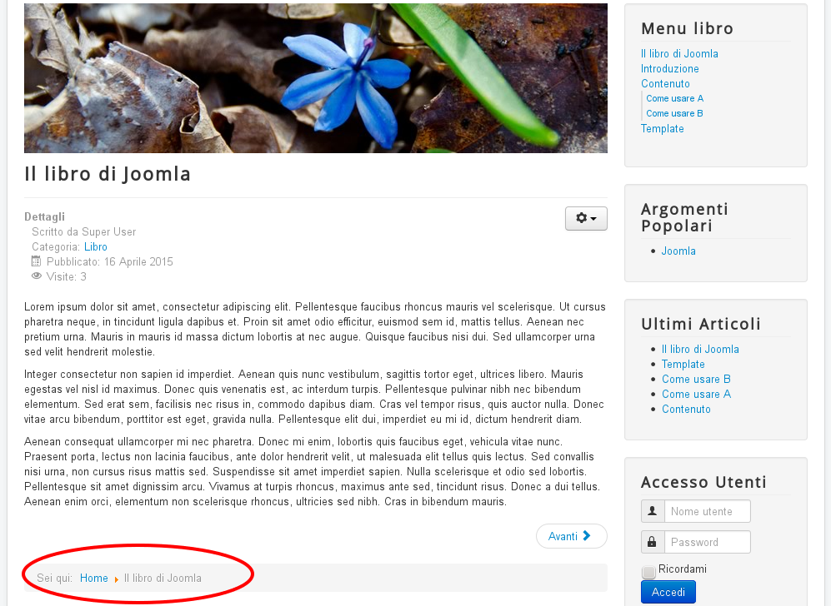
I menu di Joomla!
Le navigazioni in Joomla! sono create dai cosiddetti menu. Puoi creare tanti menu quanti ne servono per il tuo sito. Ogni menu può contenere una serie di voci di menu annidate.
Le voce di menu possono essere collegate ad un componente di Joomla o ad un indirizzo esterno. Solitamente quando installi Joomla con dei dati di esempio viene creato automaticamente un Menu principale con alcune voci di menu di esempio.
Diamo uno sguardo a due esempi di navigazione primaria con pagine statiche e categorie dinamiche.

Primo esempio: una struttura statica di un catalogo o libro
Potresti aver bisogno di una navigazione per un libro, un catalogo o una guida. Diciamo che stiamo scrivendo un breve libro composto da tre capitoli. La navigazione dovrebbe essere collegata alle pagine.

Preparazione
Crea una struttura con alcuni capitoli.
- Il libro di Joomla!
- Introduzione
- Contenuto
- Come usare A
- Come usare B
- Template

Passo 1: Creazione degli articoli
Prima di creare le voci di menu, bisogna creare i singoli articoli (pagine). Prima di tutto crea la categoria 'Libro' in Contenuti > Categorie > Nuovo. Poi in Contenuti > Articoli > Nuovo (Figura 3) crea il nuovo articolo e assegnalo alla categoria 'Libro'.

Passo 2: Creazione del menu
Puoi usare un menu già esistente o crearne uno nuovo accedendo a Menu > Gestione > Nuovo Menu, chiamalo ad es. Menu libro.

Passo 3: Creazione delle voci di menu
Vai in in Menu > Menu libro > Nuovo e crea le voci di menu collegate ai sei articoli. Come Tipo di voce di menu scegli Singolo Articolo. Seleziona l’articolo e inserisci il nome alla voce di menu. "Come usare A" e "Come usare B" sono delle sotto-voci di menu della voce "Contenuti", nel parametro Voce principale di queste voci di menu dovrai quindi selezionare "Contenuto"

Passo 4: Creazione e assegnazione del modulo
Ora hai gli articoli, il menu e le voci di menu, ma hai anche bisogno di un modulo sul tuo sito che ti consenta di vedere il menu. Vai in Estensioni > Moduli > Nuovo e scegli il modulo Menu. Nel parametro Seleziona menu seleziona Menu libro.
Nel parametro Posizione seleziona una delle posizioni del template Protostar, ad es. right [position-7]. Salva e guarda il risultato nel sito.

Secondo esempio: Collegamento alle categorie (News Magazine)
Puoi collegare alcune pagine come nel primo esempio, ma cosa fare se hai migliaia di articoli? La risposta è semplice: costruire una struttura con categorie, assegnare gli articoli e collegarli ad un layout di categoria.

Preparazione
Avremo bisogno di alcune categorie con articoli:
Categorie:
- Notizie
  - Mondo
  - Africa
  - Europa
  - Tecnologia
  - Internet
  - Automobili
Crea le categorie da Contenuti > Categorie > Nuovo e popola le categorie con degli articoli da Contenuti > Articoli > Nuovo

Passo 1: Il menu
Puoi utilizzare un menu già esistente o creare un nuovo menu "Notizie". Crea anche il relativo modulo in Gestione moduli

Passo 2: Le voci di menu
Quando si tratta con le categorie devi pensare a quello che vuoi visualizzare dopo aver cliccato sul link. Il comportamento previsto nel nostro caso è:
- Categoria Notizie = dovrebbero apparire tutte le notizie
- Categoria Notizie -> Mondo = vogliamo solo le notizie dal mondo
e così via
Per ottenere il comportamento atteso, crea una voce di menu tipo Categoria blog. Nel parametro Scegli una categoria, seleziona la categoria Notizie appena creata. Nel tab Layout Blog, imposta il parametro Includi Sottocategorie su Tutte e il parametro n. articoli principali su 0. Continua con la creazione di voci di menu nidificate per ogni categoria supplementare.
Ora puoi gestire migliaia di articoli. La navigazione viene preparata per questo e i visitatori potranno capire immediatamente il sistema.

Gestione Media
Come funziona
Si accede da Contenuti > Media. Da qui vengono gestiti tutti i file presenti nella cartella images del tuo sito, cioè la cartella dove vengono archiviati tutti i file.
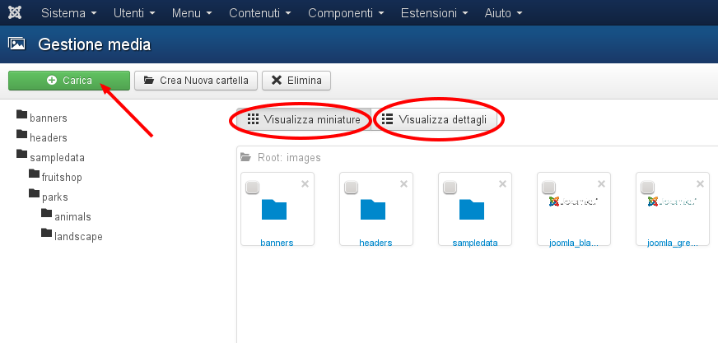
Puoi cercare i file in due modi diversi: tramite Visualizza miniature e Visualizza dettagli (Figura 1). E’ possibile navigare attraverso le cartelle cliccandoci sopra.
Nel tuo client FTP troverai la stessa struttura di cartelle che stai vedendo ora in amministrazione di Joomla! (Figura 2), ma bisogna fare attenzione: troverai anche una cartella chiamata "media". Questa cartella NON è la sede dei file gestiti in Gestione Media. La sede della gestione media del core di Joomla! è la cartella images.
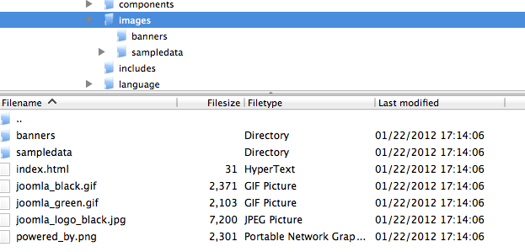
Da Gestione media puoi cancellare anche eliminare le cartelle e i file ma anche creare cartelle aggiuntive cliccando sul pulsante in alto Crea Nuova cartella. Cliccando invece sul pulsante "Carica" puoi caricare file nella cartella selezionata. Appariranno il pulsante Sfoglia, per selezionare il file, e il pulsante Inizio caricamento, per dare il via al caricamento del file all'interno della cartella. Se il caricamento è andato a buon fine, apparirà un messaggio di caricamento completato

Opzioni
Nella barra degli strumenti puoi vedere l’icona Opzioni, cliccaci sopra
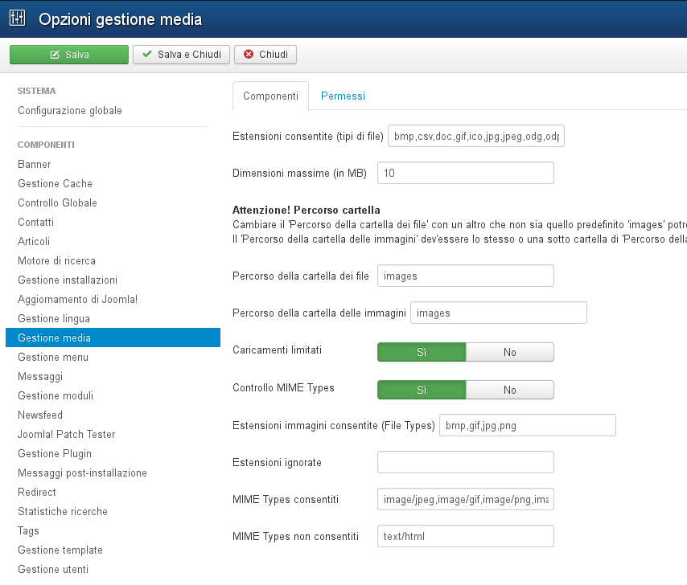
Se dai un'occhiata alle varie opzioni, noterai che puoi aggiungere o eliminare i tipi di estensione dei file che si possono caricare sul sito. Ricorda che questi valgono anche per gli utenti che caricano file da frontend, quindi è opportuno inserire solo estensioni sicure.
E' possibile modificare la dimensione massima dei file o impostare su 0 per renderla illimitata, tuttavia anche il tuo server avrà un limite massimo per l'upload dei file, perciò andrà comunque rispettato questo. Per vedere quali sono le dimensioni massime consentite dal tuo server vai in Sistema > Informazioni di sistema > Informazioni PHP e cerca il valore a fianco di max_file_uploads
E' possibile cambiare il percorso predefinito della cartella dei file e delle immagini con un altro diverso da 'images', ma questa azione potrebbe compromettere il funzionamento dei link. Il 'Percorso della cartella delle immagini' dev'essere lo stesso o una sotto cartella di 'Percorso della cartella dei file'. Il più grande vantaggio di questa separazione è la possibilità di Limitare gli Upload agli utenti con un basso ruolo di gestione, puoi infatti consentire a tutti gli utenti registrati di caricare immagini, ma non di avere il permesso di caricare altri file. Questo, in alcuni casi, è molto utile.
I parametri successivi riguardano i MIME Types, per riconoscere se il tipo di file è effettivamente quello caricato.

Gestione media nell'editor dei contenuti
La Gestione media non si limita a quest'area dell'amministrazione di Joomla, è presente in tutti i contenuti che sotto all'editor hanno il pulsante Immagine.
Cliccando su questo pulsante infatti si apre la finestra per l'inserimento delle immagini (vedi paragrafo Inserire un Contenuto - Inserimento immagini). Se l'immagine non è già presente, si può caricare direttamente da qui senza passare da Gestione media. Scorrendo verso il basso infatti si può vedere il pulsante per il caricamento dei file. Seleziona prima la cartella dove vuoi inserire il file e poi dai il via al caricamento.

Gestione media in altre aree
Le immagini caricate nella cartella images possono essere utilizzate anche in altre aree del pannello di Joomla, ecco alcuni esempi: - modifica una delle categorie di contenuti già esistenti, nel tab Opzioni vedrai il parametro Immagine per associare un'immagine alla categoria (Figura 6); questa immagine verrà visualizzata nell'elenco di categorie se la configuri nel tab Categoria della Voce di Menu "Lista di tutte le categorie". - modifica o crea un contatto e noterai che è possibile associare un'immagine al contatto
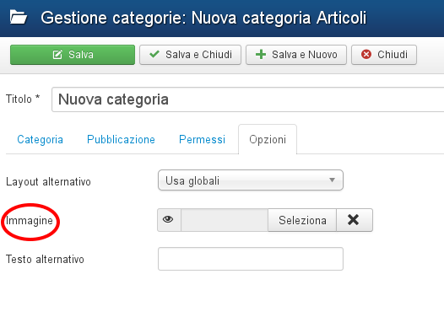

Ottimizzazione per i motori di ricerca

La ricerca ed il tuo sito web
Come proprietario, sviluppatore o costruttore di un sito, sai che ottenere visitatori web è la chiave per una presenza di successo sul web. In un mondo dove internet comanda e il modo più veloce di imparare nuove cose, individuare i prodotti giusti e i servizi, o trovare i feedback degli utenti, è quello di usare la ricerca, devi seguire le pratiche online stabilite se vuoi essere trovato dalle persone. Per darti un'idea di quanto sia diventata potente la ricerca online negli ultimi anni, di seguito ci sono alcuni numeri forniti da ComScore, una società di ricerca specializzata nel marketing digitale:
- Ricerche Google: 88 miliardi al mese
- Ricerche Twitter: 19 miliardi al mese
- Ricerche Yahoo: 9.4 miliardi al mese
- Ricerche Bing: 4.1 miliardi al mese

Joomla 3 e la SEO
Come uno dei più avanzati sistemi di gestione dei contenuti Open Source del mondo, Joomla! è stato progettato per offrire tutte le caratteristiche e le funzionalità di cui hai bisogno per rendere il tuo sito ben posizionato nei motori di ricerca e pronto per essere riconosciuto dal pubblico giusto. Come probabilmente sai, il processo di miglioramento della visibilità di un sito web nei motori di ricerca in modo "spontaneo" o non retribuito ("organico" o "algoritmico") è chiamato SEO o Search Engine Optimization (Ottimizzazione Motori di Ricerca).
La SEO ha elementi esterni ed interni alla pagina. La grande notizia è che Joomla! può aiutare con questi due elementi, permettendo di costruire una solida base SEO che può essere facilmente estesa con un incremento di traffico per una presenza web di successo.

Funzionalità SEO incluse in Joomla! 3

Url SEO-friendly
Secondo Matt Cutts di Google, i migliori Url sono composti da non più di 3-5 parole. Da quel momento in poi, più lungo è l'Url, minore potenza di classifica avrà.
Questo è come i tuoi url appariranno una volta che il tuo sito Joomla! sarà installato:
  - http://www.yourdomain/index.php/9-uncategorised/71-principianti
Le Impostazioni SEO sono presenti in Sistema > Configurazione Globale > Sito
Di default è attivo solo il parametro Attiva URL SEF. Per migliorare gli url puoi attivare anche il parametro Riscrivi URL SEF, dopo aver rinominato il file htaccess.txt (presente nella root del tuo sito) in .htaccess e il parametro Suffisso URL
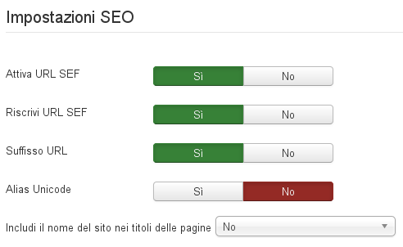

Ora i tuoi url saranno simili a questo:
  - http://www.yourdomain/9-uncategorised/71-principianti.html
I motori di ricerca possono leggere i primi tipi di url, chiamati url dinamici, senza problemi. Tuttavia, è pratica comune usare il secondo tipo, chiamato invece url SEO-friendly. Ci sono due ragioni per questo:
- Gli utenti tendono a scegliere di più link url che abbiano un senso ed abbiano parole di ricerca pertinenti
- Con gli url dinamici i motori di ricerca potrebbero interpretare come duplicato il contenuto, che a sua volta può influire negativamente sul posizionamento delle pagine nei risultati di ricerca.

Titoli pagina Browser
I tag title del sito sono visibili nel codice sorgente della pagina all'interno del tag <head> </head> ad es. se abbiamo un articolo che si intitola Beginners e andiamo a vedere il suo codice sorgente, il tag title sarà:
  - <title>Beginners</title>
Nel caso di un articolo di Joomla, all'interno del tag title troveremo il suo titolo. Questo verrà visualizzato anche nella parte superiore della finestra del browser, in quanto rappresenta il titolo della pagina. Questi sono gli elementi più importanti della SEO che influenzano direttamente la classifica delle singole pagine. Per essere efficace, ogni titolo deve essere:
- Unico per ogni pagina
- Estremamente rilevante per il contenuto di quella pagina
- Una lunghezza massima di 70 caratteri
- Dovrebbe includere la parola chiave di ricerca per cui state ottimizzando la pagina.
Ecco come funziona (tratto da seo.com):
  - "Per esempio, supponiamo di avere un sito educativo che fornisce informazioni e linee guida sui requisiti di certificazione degli insegnanti. Avete deciso che le parole chiave più importanti per il sito sono "insegnamento certificazione" e "requisiti insegnamento". In questo caso, il titolo di pagina come "Esigenze didattiche per la certificazione degli insegnanti", è molto importante per l'argomento del sito. Lo spider scansiona il tuo sito, e dato che il titolo è il primo fattore che vede, lo "leggerà" ed esaminerà il resto della pagina, trovando le parole chiave usate in altri posti della pagina per determinare quanto sia rilevante il titolo con il resto del contenuto. Questo è il motivo per cui è così importante indirizzare le parole chiave più critiche nel tag <title>."
Abbiamo detto che normalmente Joomla inserisce nel tag title il titolo dell'articolo che si sta visualizzando, ma se questo articolo è direttamente collegato ad una voce di menu, puoi fare in modo che il tag title e il titolo del tuo articolo siano diversi, ecco come:
- entra nei parametri della voce di menu
- vai in Visualizzazione pagina
- compila il campo Titolo pagina Browser con il titolo che vuoi che appaia nel tag title
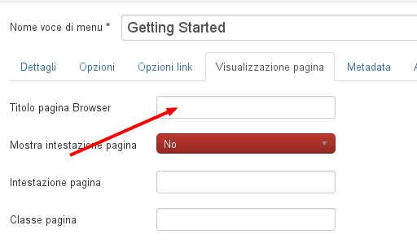

Meta tag SEO per tutte le pagine
Il Meta Description è un tag che contiene una breve descrizione della pagina. Questa descrizione apparirà poi nei risultati dei motori di ricerca sotto al titolo della pagina. Anche se non è più considerato di importanza fondamentale per quanto riguarda il posizionamento nei motori di ricerca, questa breve descrizione può portare chi ha effettuato la ricerca a cliccare sul nostro sito. Le descrizioni meta non dovrebbero essere più lunghe di 160 caratteri.
Il Meta Keywords è un tag che contiene le parole chiave della pagina. E' molto importante inserire le parole chiave inerenti al testo di ogni singola pagina.
Joomla permette di aggiungere i meta in tutte le pagine tramite i parametri Descrizione del sito e Parole chiave del sito presenti in Configurazione globale. Se dai un'occhiata al codice sorgente della pagina, all'interno del tag <head></head> troverai questi due meta tag
  - <meta name="keywords" content="siti, web, siti web, realizzazione siti" />
  - <meta name="description" content="breve descrizione del sito" />
Essendo impostati in Configurazione Globale, Joomla li inserisce in tutte le pagine del sito, è bene però non lasciare questi meta uguali ma personalizzarli per le singole pagine. Questo si può fare inserendo una descrizione e le parole chiave nei parametri Meta Description e Meta Keywords in:
- voce di menu, nel tab Metadata,
- singolo articolo, tab Pubblicazione
- singola categoria, tab Pubblicazione
- singolo contatto, tab Pubblicazione
I motori di ricerca non amano i meta description duplicati.
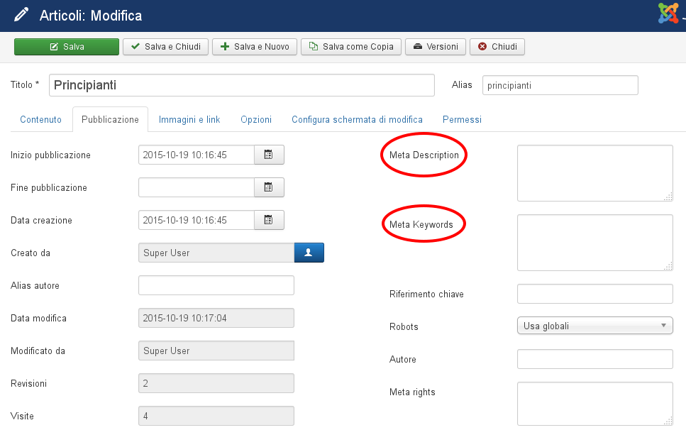

Descrizioni delle immagini
I bot di ricerca non sono in grado di vedere correttamente le immagini, è quindi opportuno inserire sempre la descrizione dell'immagine, sia per agevolare i non vedenti sia per ottimizzare l'indicizzazione della pagina. Perciò quando inserisci un'immagine con il pulsante Immagine presente sotto all'editor di Joomla, ricorda di inserire del testo nel campo Descrizione immagine. Controllando il codice sorgente, vedrai che la descrizione è presente nell'alt all'interno del tag <image...> la descrizione
  - <img src="images/powered_by.png" alt="Descrizione immagine " />
Lo stesso campo Descrizione Immagine è presente nella finestra di dialogo che viene aperta dall'editor di Joomla quando si clicca sul pulsante Aggiungi/Modifica Immagine

Componente Redirect
Nel suo articolo Redirects and SEO, Stephan Spencer, un esperto SEO e blogger dice quanto segue:
  - "L'uso corretto dei tipi di redirect è una questione di "migliore pratica" SEO. Ogni sito ha bisogno di redirect (per esempio, dalla versione non www del tuo sito alla versione www e viceversa). E se non è così, state lasciando denaro sul tavolo. In aggiunta, i siti si evolvono nel tempo e cambiano le url. E ogni volta che si apportano modifiche alle vostre Url - sia che si tratti del dominio, sottodominio, sottodirectory, nomi di file, o stringhe di query - è necessario essere sicuri che i link puntino alle vecchie Url valutate da Google e dagli altri motori di ricerca, e che il loro potere di voto venga trasferita alle nuove Url."
Il reindirizzamento degli utenti dalle vecchie pagine o non più esistenti, documenti e altri siti web a quelli nuovi, possono essere fatti in pochi semplici passi usando il componente Redirect nativo di Joomla.
Prima di tutto è necessario attivare il plugin System - Redirect. Una volta attivato il plugin, ogni volta che un visitatore arriva ad una pagina non esistente (errore 404), il componente inserisce nell'elenco l'url tante volte quanto è stata richiesta.
Clicca sull'URL scaduto e nel parametro URL di destinazione inserisci il nuovo URL a cui redirezionare il visitatore ogni volta che richiede questo indirizzo.

Gli RSS per migliorare la SEO
L'Rss migliorerà i tuoi sforzi per migliorare la SEO, contribuendo a costruire più link di scambio. Come sai, più link di scambio hai verso il tuo sito, più Google e gli altri motori di ricerca si fideranno e lo spingeranno in alto nella classifica dei risultati di ricerca.
Il modo più semplice per utilizzare gli RSS per scopi SEO, è quello di utilizzare il modulo Generatore Feed. Vai in Estensioni > Moduli e crea un nuovo modulo Generatore Feed da pubblicare in homepage o in tutte le pagine del sito. Questo modulo genera il link ai feed rss del tuo sito.
Puoi condividere i link RSS con i partner e altri siti non concorrenti - fino a quando fornirai costantemente contenuti pertinenti e aggiornati, molte organizzazioni potrebbero sottoscrivere e visualizzare i tuoi feed sul loro sito web, contribuendo così alla costruzione dei link di scambio.

Moduli
Un modulo è un elemento di contenuto che può essere posizionato vicino ad un articolo. Un menu, per esempio, è un modulo. Anche il piccolo blocco di registrazione sul lato sinistro è un modulo. Puoi creare tanti moduli con diverse funzioni e posizionarli su delle aree predefinite del template, chiamate posizioni modulo.
Fondamentale è dunque sapere dove si possono pubblicare i moduli. Ogni template ha le proprie posizioni modulo

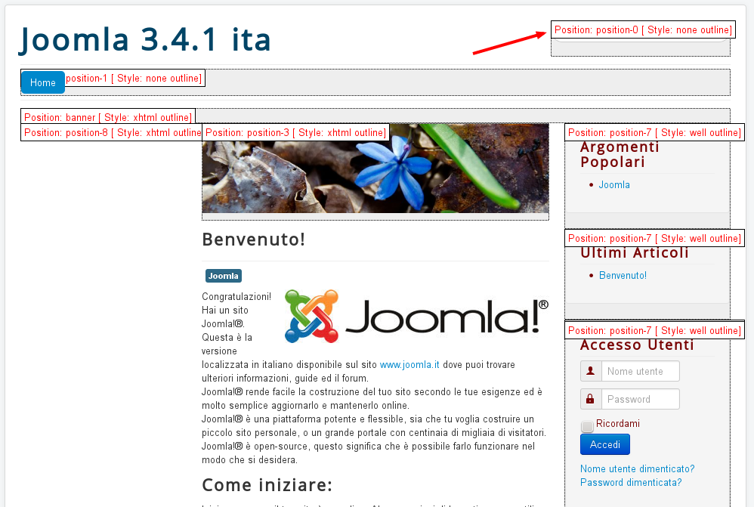
FAQ: Come visualizzo le posizioni modulo da frontend?
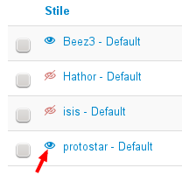
Per attivare la visualizzazione delle posizioni modulo si va da menu Estensioni -> Template, successivamente in alto a destra su "Opzioni" e si seleziona "Abilitato" in corrispondenza dell'"Anteprima posizioni modulo".
Dopo aver fatto ciò, basterà digitare nella barra degli indirizzi del browser l'indirizzo del vostro sito ed aggiungere alla fine dell'indirizzo web la dicitura /?tp=1, dopodichè si dà Invio e si potranno così vedere le posizioni modulo del template che state usando e i relativi nomi posizione.
Se invece si desidera visualizzare le posizioni modulo anche di altri template oltre a quello di default, una volta attivata la funzione in Gestione template apparirà un'iconcina a fianco di ogni template. Cliccando sull'iconcina si apre il sito con il template selezionato e le posizioni modulo disponibili.

Somiglianze di tutti i moduli
Da Estensioni > Moduli puoi vedere tutti i moduli già installati nel tuo sito. Questi variano a seconda dei dati di esempio scelti in fase di installazione di Joomla. Ogni modulo ha:
- un titolo che può essere visualizzato come intestazione o nascosto,
- una posizione nel template,
- un pulsante per pubblicare il modulo,
- un indice di ordinamento per ordinare i moduli alla stessa posizione,
- una funzione di programmazione con una data di inizio e una di fine,
- il parametro per assegnare una lingua. Il modulo apparirà solo quando l’utente seleziona questa lingua (vedi la guida sul Multilingua)
- il parametro per inserire una nota al modulo
- l'assegnazione menu

Opzioni Avanzate
Nelle Opzioni avanzate, è possibile:
- scegliere tra differenti layout di template
- aggiungere un suffisso classe CSS modulo, come aggiungere una classe di testo CSS al modulo. Questo è molto utile per personalizzare lo stile del modulo
- usare la memoria cache (temporanea), attivarla o disattivarla e impostare un tempo prima che venga rimemorizzato.
I moduli si distinguono in Moduli lato Sito e Moduli lato Amministratore, di default appena si entra in Gestione moduli si visualizzano i moduli lato Sito, per vedere i moduli amministrativi seleziona nel primo Filtro a sinistra Amministratore anzichè Sito.
Puoi aggiungere nuovi moduli e vedere tutti quelli disponibili cliccando sull'icona in alto a sinistra Nuovo

Moduli lato Sito
Il pacchetto di Joomla! 3 contiene 25 tipi di moduli diversi (le descrizioni sono in parte prese dall’aiuto di Joomla!):
- Articoli - Archiviati, questo modulo mostra una lista dei mesi del calendario contenenti articoli archiviati. Dopo il cambiamento dello stato di un articolo ad archiviato, viene automaticamente generata questa lista.
- Articoli - Correlati visualizza una lista di articoli correlati agli articoli che stiamo leggendo. Queste relazioni vengono stabilite grazie alle parole chiave presenti nei Metadata.
Il modulo ricerca le parole chiave inserite nei metadata dell'articolo e visualizza tutti gli altri articoli che hanno una di queste parole chiave nei Metadata. Per esempio, possiamo avere un articolo intitolato "Joomla italiano" e un altro con titolo "Uscito Joomla italiano". Se inseriamo la parola chiave "italiano" nei Metadata di entrambi gli articoli, quando il modulo Articoli Correlati verrà aperto con l'articolo dal titolo "Joomla Italiano" verrà messo nella lista anche "Uscito Joomla italiano" e viceversa.
- Articoli - I più letti mostra un elenco degli articoli attualmente pubblicati, che hanno il maggior numero di pagine viste. Puoi filtrare per categoria e limitare il numero di articoli.
- Articoli - Recenti visualizza una lista degli articoli recentemente pubblicati. Le opzioni filtrate sono: per categoria, autore e articoli evidenziati.
- Banner visualizza i banner attivi, vedi il manuale sui Banner.
- Cerca mostra una casella di ricerca. Puoi configurare la grafica della casella, la posizione del testo e del pulsante.
- Chi è online visualizza il numero di utenti anonimi (es. visitatori) ed utenti registrati (quelli connessi) che stanno visitando il sito.
- Elenco articoli visualizza una lista di articoli appartenenti a una o più categorie.
- Elenco categorie visualizza una lista di categorie da una categoria principale.
- Footer mostra le informazioni sul copyright di Joomla!.
- Generatore Feed crea un insieme feed per la pagina dove il modulo viene visualizzato. Puoi inserire un testo da visualizzare vicino all’icona e scegliere il formato del feed (RSS 2.0, Atom 1.0).
- HTML personalizzato permette di scrivere il proprio codice HTML e visualizzarlo nella posizione modulo appropriata. Se vuoi inserire il codice di un plugin all'interno di questo modulo, ricordati di andare in Opzioni e attivare il parametro Interpreta codice plugin, altrimenti questo non funzionerà
- Immagine casuale mostra delle immagini casuali dalla cartella scelta. Potrai usare il gestore media per caricare le immagini. Puoi configurare il tipo di file immagine, una link di reindirizzamento nel caso in cui le immagini vengano cliccate. Puoi regolare la larghezza e l’altezza delle immagini. Tuttavia, attenzione con l’ultima opzione, Joomla! non ridimensiona l’immagine originale ma fissa solo gli attributi del tag img.
- Informazioni di sistema visualizza le informazioni sul server, le statistiche sugli utenti del sito, il numero dei contenuti nel database, il numero di link web ed altre informazioni di sistema.
- Lingua visualizza l'elenco delle lingue disponibili da selezionare. Vedi guida sul Multilingua.
- Login visualizza un form con nome utente e password per accedere come utente al sito nel lato pubblico. Mostra anche un link per recuperare la password dimenticata. Se la registrazione utente viene abilitata (Gestione Utenti → Opzioni), un altro link verrà visualizzato per abilitare la registrazione. E’ possibile aggiungere testo aggiuntivo al modulo, decidere dove reindirizzare l’utente dopo il login e il logout, e crittografare il form login usando il protocollo SSL, che deve essere fornito dal provider.
- Menuvisualizza le voci di menu di un menu esistente. Un menu può essere composto da voci di menu annidate. Puoi filtrare queste voci dall’inizio alla fine del livello, per esempio, tutti i link dal secondo e terzo livello. E’ anche possibile decidere se le voci del sottomenu saranno mostrate oppure no.
- Motore di ricerca è un'alternativa al modulo Cerca e visualizza una casella di ricerca. Fornisce, in aggiunta al modulo Cerca, la possibilità di definire i filtri. Abbiamo già trattato il Motore di ricerca nel manuale sul Motore di ricerca.
- Newsflash visualizza un numero fisso di articoli da una categoria specifica o un insieme di categorie. Puoi configurare l'ordinamento, il numero di articoli, il link leggi tutto e molto altro.
- Percorso mostra il percorso della pagina che si sta visualizzando
- Tags - Popolari visualizza i tag utilizzati nel sito in una lista o in una nuvola (vedi opzioni Avanzate). I tags possono essere ordinati per titolo o per numero di elementi taggati e limitati a specifici periodi.
- Tags - Simili crea collegamenti con altri elementi con tag simili. Si può specificare quanto dev'essere vicina la corrispondenza.
- Ultimi utenti registrati visualizza gli ultimi utenti registrati.
- Visualizzazione Feed consente la visualizzazione di un feed. Lo abbiamo usato nel manuale sull'Aggregatore di notizie
- Wrapper mostra una finestra iFrame in una posizione specificata. Dovrai configurare l’URL dove si trova il sito esterno, attivare o meno la barra di scorrimento, definire la larghezza e l’altezza e dare all’iFrame un nome di destinazione.

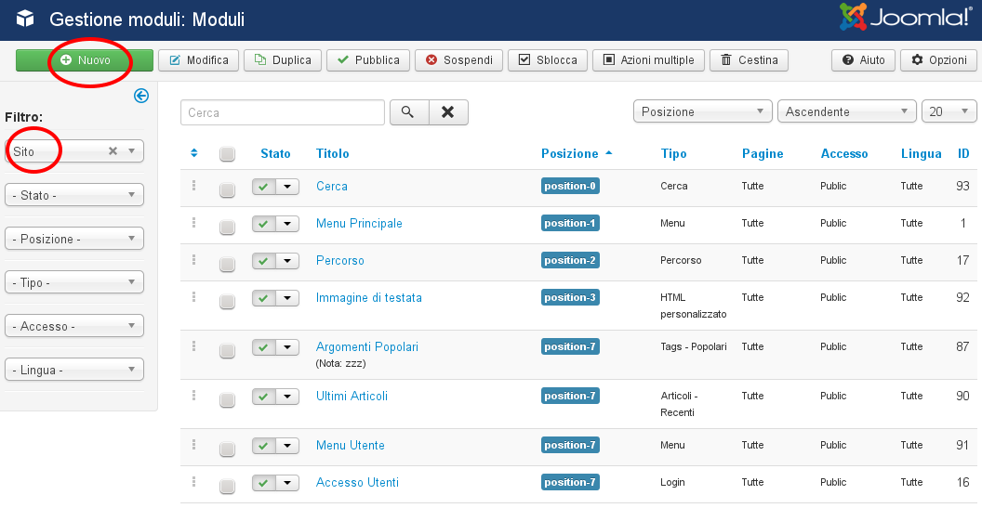

Moduli lato Amministratore
I moduli amministrativi disponibili sono 15.
- Articoli - recenti mostra una lista degli articoli recenti. Alcuni degli articoli possono essere scaduti o non pubblicati anche se sono i più recenti.
- Articoli più letti mostra la lista degli articoli maggiormente letti. Alcuni degli articoli pubblicati possono essere scaduti anche se sono i più letti.
- Barra degli strumenti
- HTML personalizzato permette di utilizzare linguaggio HTML utilizzando un editor WYSIWYG.
- Icone mostra le icone che sono visibili nel Pannello Amministrativo (home page area amministrativa)
- Menu amministrativo mostra la navigazione amministrativa
- Modulo Login consente di accedere al pannello amministrativo inserendo Nome utente e Password. Non può essere disabilitato.
- Sottomenu amministrazione mostra il modulo navigazione dei sottomenu
- Statistiche mostra le informazioni sul tuo server e le statistiche sugli utenti del sito, il numero degli articoli nel database e il numero di link web che fornisci.
- Stato multilingua mostra lo stato dei parametri lingua (vedi guida sul multilingua)
- Stato utenti mostra in basso il numero di utenti e amministratori connessi, il numero di messaggi privati dell'amministratore connesso, il link Esci e il link per vedere il lato pubblico del sito.
- Titolo mostra il titolo della pagina sopra alla Barra degli strumenti
- Utenti connessi mostra la lista degli utenti attualmente connessi
- Versione di Joomla! visualizza il numero di versione di Joomla! del sito.
- Visualizza Feed consente di visualizzare dei feed
Quando si installa Joomla vengono pubblicati i moduli amministrativi essenziali, attenzione a non spubblicare moduli fondamentali come il menu, altrimenti si rischia di non riuscire più a navigare il sito. Nella prima pagina del pannello di controllo sono presenti i moduli Utenti connessi, I più letti, Informazioni del sito e Articoli recenti. Questo però dipende da quali dati di esempio si installano durante la procedura di installazione.
Se desideri affiancare i moduli del pannello amministrativo, ad es. Utenti connessi e I più letti, entra nei moduli e nel parametro Dimensioni bootstrap seleziona 6. In questo modo li vedrai affiancati.

Installazione di nuovi moduli
Nella JED (Joomla Extension Directory) puoi trovare nuovi moduli utili da installare. Seleziona nel menu a tendina Type -> Module, la categoria che più si avvicina a quello che cerchi e in Compatibilityla tua versione di Joomla.
Una volta trovato il modulo che ti interessa lo puoi installare da Estensioni > Gestione > Installa > Installa da file - pacchetto compresso. Seleziona il file che hai appena scaricato e clicca su Carica & Installa. Un messaggio ti dirà che il tuo modulo è installato correttamente e da Gestione moduli dovresti già vederlo nella lista dei moduli, non pubblicato. Se non lo vedi, clicca su Nuovo e lo dovresti vedere nella lista dei moduli disponibili.

Estensioni / Banner
Per impostare al meglio i banner pubblicitari sul proprio sito, è molto importante far apparire banner tematici a seconda del contenuto che il visitatore sta visualizzando. La gestione dei banner in Joomla permette di fare questo in pochi semplici passi. Di seguito spieghiamo come inserire dei banner a rotazione correlati ai contenuti degli articoli.

Visualizzazione banner correlati agli articoli

Crea una categoria
Da Componenti > Banner > Categorie crea una nuova categoria con un nome che identifichi la posizione che verrà data al banner, ad es. Banner in alto a destra

Crea i banner
- Crea i banner da Componenti > Banner > Banner.
- Ad ogni banner assegna la stessa categoria.
- Nel parametro Immagine banner seleziona il banner da visualizzare, oppure seleziona Codicee inserisci il codice se si tratta di un banner di un circuito di affiliazione o un Adsense (vedi immagine)
- In Pubblicazione, nel campo Meta Keywords inserisci le parole chiave da associare a quelle presenti nel parametro Pubblicazione > Meta Keywords presenti negli articoli
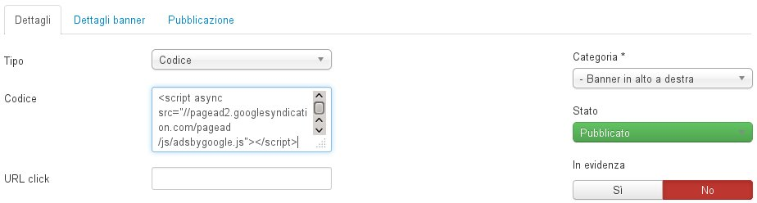

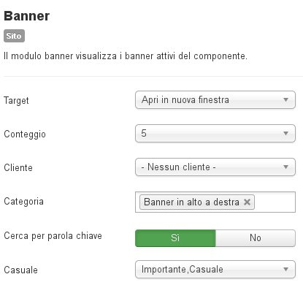
Pubblica un modulo banner
Da Gestione moduli ora crea un nuovo modulo, cliccando su Nuovo e seleziona il tipo modulo Banner.
Nei parametri del modulo seleziona la Categoria "Banner in alto a destra" creata precedentemente, seleziona Sì sul parametro Cerca per parola chiave e imposta il parametro Casuale su Importante,Casuale
Pubblica il modulo nella posizione desiderata e associalo alle voci di menu dove desideri vederlo apparire (ovviamente dovranno essere voci di menu associate ad articoli in questo caso). Salva.

Crea articoli con parole chiave
Quando crei gli articoli, ricordati di inserire le parole chiave nel parametro Pubblicazione > Meta Keywords. In questo modo, quando verrà visualizzato questo articolo, apparirà un banner con le parole chiave corrispondenti. Es. Se da frontend visualizziamo un articolo che ha tra le parole chiave la parola "mele", verranno visualizzati in modo casuale solo i banner che hanno tra le parole chiave la parola "mele"

Estensioni / Tags
Il nuovo componente Tags, inserito con la versione 3 di Joomla, consente di gestire i tags degli articoli e nelle estensioni.
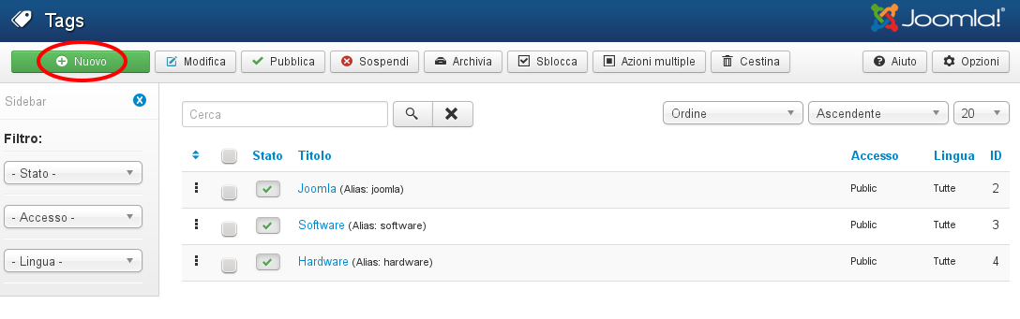Creare nuovi tag
Per aggiungere nuovi tag ci sono due metodi:
- vai in Componenti > Tags e clicca sul pulsante Nuovo. L'importante è inserire il titolo, mentre la descrizione è facoltativa. Tra i parametri a disposizione è possibile anche associare un'immagine piccola e una grande al Tag. Una volta aggiunto il tag, possiamo creare un nuovo articolo o modificarne uno esistente. A destra dell'articolo c'è il parametro Tags, cliccando sul campo sottostante apparirà un menu a tendina con i Tags disponibili.
- si possono creare nuovi tags direttamente in fase di modifica di un articolo, scrivendo il nome del tag nel campo del parametro Tags e cliccando su Invio. Una volta salvato l'articolo potrai andare a verificare nel componente Tags se il nuovo tag è stato creato.
Il parametro Tags non è presente solamente negli articoli, lo troviamo anche nei contatti, categorie, banner, newsfeed, utenti e note utenti. Un singolo elemento può essere associato a più tags. Una volta selezionato il tag, in frontend questo apparirà sotto al titolo dell'elemento
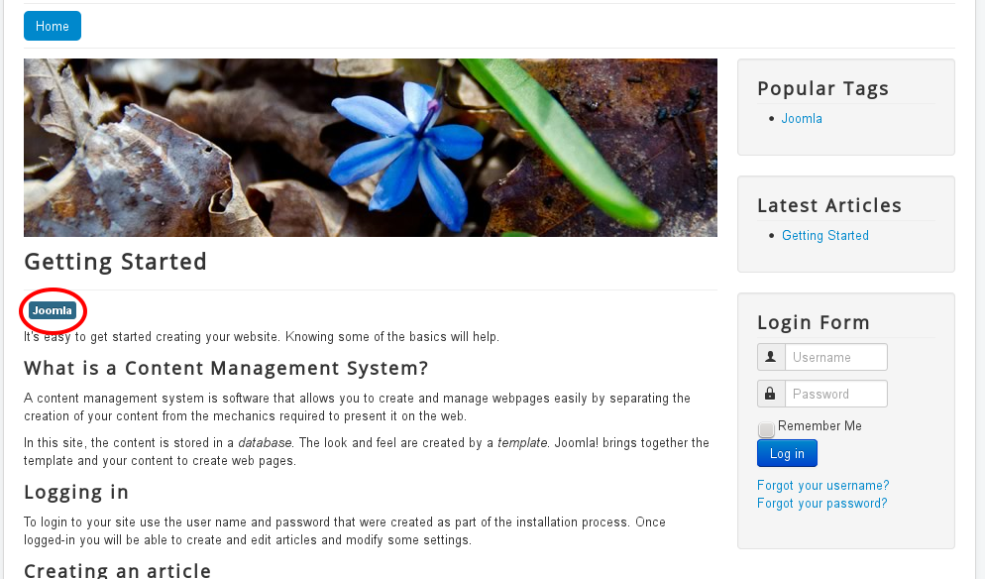
Cliccando sul tag, si andrà alla pagina contenente tutti gli elementi che sono stati contrassegnati con quel tag. Questa pagina è molto semplice e visualizza solo un elenco. Vediamo come aggiungere ulteriori informazioni.

Pagina del singolo Tag in frontend
Per aggiungere informazioni nella pagina del tag vai in Componenti > Tags > Opzioni> Impostazioni generali. Qui ci sono vari parametri tra cui:
- Layout predefinito elementi taggati: sono disponibili due diversi layout, uno a tabella (Layout compatto) e uno a lista (Predefinito)
- Mostra il nome del tag: se impostato su Mostra apparirà il nome del tag a cui si riferisce la pagina
- Immagine Tag: se impostato su Mostra apparirà l'Immagine completa selezionata nei parametri del tag
- Descrizione Tag: se impostato su Mostra apparirà la descrizione del tag
- Intestazione tabella: mostra o nasconde l'intestazione della tabella nel Layout compatto
- Mostra data: anche questo parametro si riferisce al Layout compatto
- Descrizione elemento: visualizza il testo introduttivo dell'articolo (Layout predefinito)
Nel tab Opzioni Layout condivisi sono presenti altri parametri che possono modificare la pagina del singolo tag:
- Campo filtro: per mostrare o nascondere il campo di ricerca
- Visualizza selezione: per mostrare o nascondere il menu a tendina
- Paginazione
- Risultati paginazione

Voci di menu
Sono disponibili 3 voci di menu relative al componente Tags, vediamo quali

Elementi taggati
Con questa voce di menu possiamo visualizzare tutti gli elementi taggati con determinati tags, che vengono stabiliti dal parametro Tag (Figura 3). Puoi quindi selezionare uno o più tag.
Con il parametro Tipo di contenuto puoi decidere quali tipi di elementi visualizzare, ad es. solo articoli.
Tra le Opzioni Tag trovi diversi parametri per personalizzare la pagina. Nel caso in cui tu abbia selezionato più tags, può tornare utile il parametro Descrizione per inserire una breve descrizione della pagina. Da qui si può anche stabilire l'ordine degli elementi.
In Opzioni selezione elementi troviamo il parametro Tipo di corrispondenza, che stabilisce se gli elementi devono avere tutti i tag selezionati o se ne basta uno. Questi stessi parametri li troviamo in Componenti > Tags > Opzioni > Opzioni selezione elementi, ma quanto stabilito nella voce di menu ha precedenza rispetto alle impostazioni globali.

Lista compatta di elementi taggati
Questa voce di menu è simile alla precedente, solo che fa vedere un layout a tabella.
In questo caso la personalizzazione della pagina si fa con i parametri presenti nel tab Lista

Lista di tutti i tag
Con questa voce di menu puoi mostrare tutti i tags del sito (selezionando Root nel parametro Tag principale), o solo quello selezionato. Tra le Opzioni e Opzioni selezione ci sono diversi parametri per personalizzare la pagina.

Moduli
Puoi creare due diversi tipi di modulo collegati al componente Tags, vediamo quali

Modulo Tags popolari
Questo modulo visualizza i tag utilizzati nel sito in una lista o in una nuvola. I tags possono essere ordinati per titolo o per numero di elementi taggati e limitati a specifici periodi.
Di default i tag vengono visualizzati come un semplice elenco, ma se desideri visualizzare un layout simile alla nuvola di tag, vai in Avanzate e nel parametro Layout alternativo seleziona "Nuvola". Nel tab Layout nuvola puoi impostare le dimensioni massime e minima dei font.
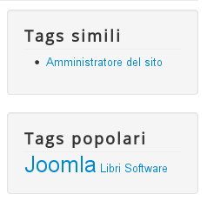

Modulo Tags - Simili
Questo modulo crea collegamenti con altri elementi con tag simili. Si può specificare quanto dev'essere vicina la corrispondenza.

Estensioni / Contatti
In Joomla! il modulo per i contatti è già integrato, è solamente necessario configurarlo e pubblicarlo.
Di solito se il sito è in esecuzione sul server web del provider, non ci sono problemi con l’invio delle email. A livello locale, è un po’ più difficile, perché si dovrà impostare prima un server di posta. In genere, questo non è un problema perchè non è necessario ;-)
Joomla! invia email in diversi modi che si impostano da Sistema > Configurazione Globale > Server. Solitamente si utilizza la funzione standard PHP Mail.
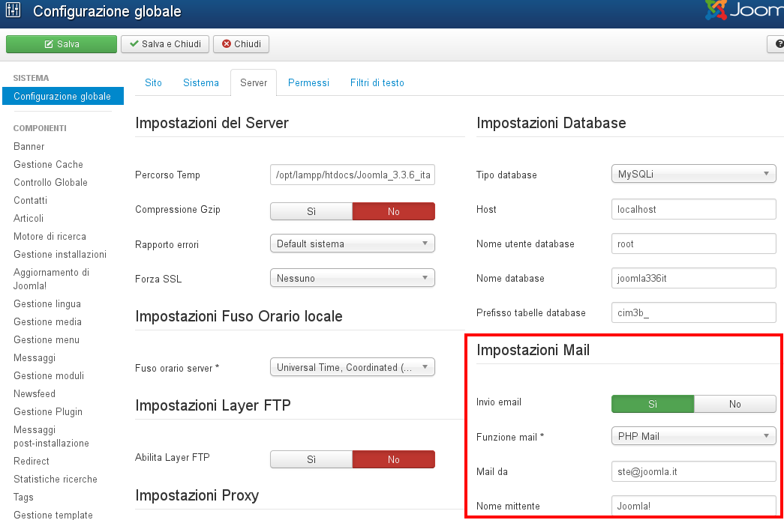

Creazione di un contatto
Per pubblicare una pagina di contatti sul sito sono necessari:
- una categoria di contatti
- un contatto
- una voce di menu collegata al contatto
Se non è già presente, crea una categoria da Componenti > Contatti > Categorie. Poi da Componenti > Contatti > Contatti crea un nuovo contatto facendo clic sul pulsante Nuovo. Nella schermata di creazione del contatto ci sono diverse informazioni da inserire, quelle con asterisco sono obbligatorie. Vediamo quelle più importanti...

Nuovo contatto
- Nome: il nome ed il cognome della persona da contattare, o il nome dell’ufficio o azienda se non è una persona.
- Utente collegato: è possibile collegare il contatto ad un utente
- Immagine: è possibile associare un'immagine al contatto
- Email: questo campo è fondamentale perchè appaia il form per l'invio del contatto nel lato pubblico del sito, se non viene inserita il form di contatto non appare
- Categoria: selezionare la categoria appena creata

Informazioni varie
In questa area di testo si possono aggiungere delle informazioni aggiuntive sul contatto. Appariranno sotto al modulo di contatto.

Pubblicazione
Questi parametri vengono utilizzati di rado, ma può essere utile inserire i metadata.

Visualizzazione
Qui si può decidere quali campi saranno visualizzati.
In particolare è importante il parametro Visualizza formato, che mette a disposizione 3 tipi di visualizzazione della pagina di contatto:
- Sliders visualizza la pagina di contatto suddivisa in slide che si aprono e chiudono a seconda della slide selezionata
- Tabs visualizza la pagina suddivisa in tab
- Esteso visualizza tutta la pagina
Nel caso in cui il contatto sia stato collegato ad un utente (vedi sopra), possono essere utile questi due parametri:
- Articoli dell'utente, se viene attivato, apparirà l'elenco degli ultimi 10 articoli scritti da quell'utente
- Profilo, se attivato, verrà mostrato il profilo dell'utente
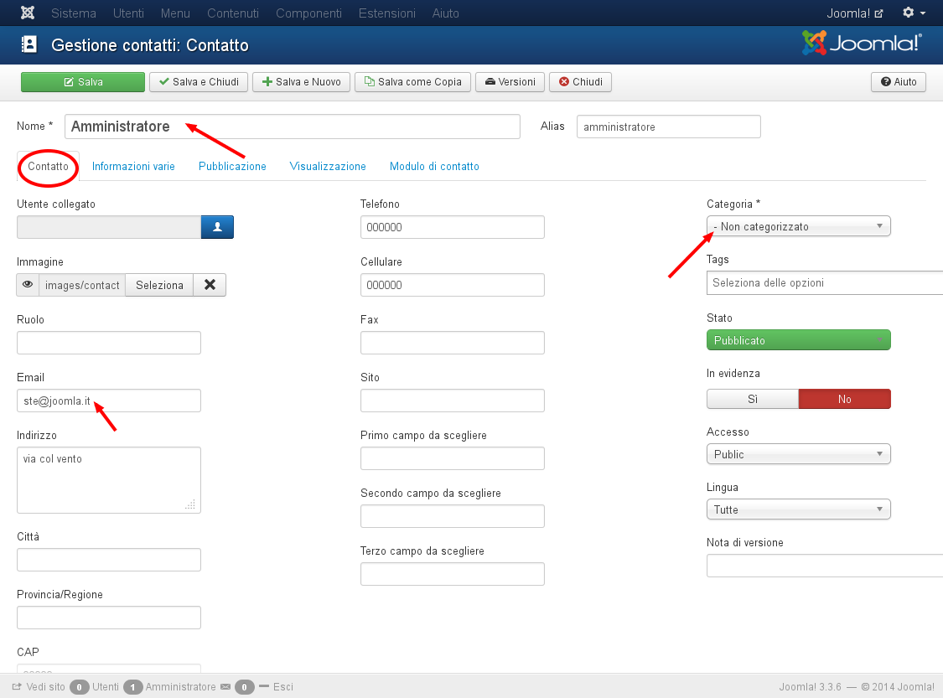

Modulo di contatto
Qui si può specificare se un modulo di contatto verrà mostrato o no e si può anche specificare se il mittente debba ricevere una copia dell’email.
Si possono configurare alcune impostazioni anti-spam (Email, Oggetto e testi bannati). Contro i "veri" spammer, tuttavia, questa protezione è piuttosto blanda, può essere più utile attivare il captcha.

FAQ: Come attivare il ReCaptcha nella pagina dei contatti?
Per evitare di ricevere molto spam dal modulo di contatto del sito in Joomla è consigliato abilitare il ReCaptcha che dalla versione 2 risulta molto più semplice anche per l'utente:
    - andare in Estensioni > Plugin > Captcha - ReCaptcha e verificare che il plugin sia abilitato
    - nel parametro Versione selezionare 2.0
    - compila i due parametri Site Key (chiave del sito) e Secret Key (chiave segreta)
    - per ottenere le chiavi per il tuo dominio, vai su http://www.google.com/recaptcha
    - clicca sul pulsante 'Get reCaptcha'
    - nella schermata successiva accedi con un tuo account Google e clicca nuovamente su 'Get reCaptcha'
    - nella schermata successiva su Registra un nuovo sito inserisci un'etichetta e digita l'indirizzo del tuo sito internet nel campo Domini
    - clicca sul pulsante 'Registrazione'
    - nella schermata successiva verranno indicate la Chiave del sito e la Chiave segreta da inserire nei parametri del plugin Captcha - reCaptcha
    - salvare le impostazioni del plugin
    - andare dal menu Componenti --> Contatti > Opzioni > Modulo di contatto e nel parametro Abilita il Captcha nei Contatti scegliere Captcha - ReCaptcha
    - salvare
In questo modo tutti i contatti del sito avranno attivo il ReCaptcha come antispam
Per aggiungere un captcha per la registrazione di un nuovo account, andare su Opzioni nella Gestione utenti e selezionare Captcha – reCaptcha.
Nel campo Redirect Contatto, si può inserire un altro indirizzo e-mail a cui inviare il contenuto della mail di contatto.

Creazione di una voce di menu
Una volta creato il contatto è necessario creare una voce di menu per poterlo vedere nel sito. Da Menu > Menu Principale > Nuova voce di menu creare la nuova voce di menu chiamandola ad es. Contatti. Nel parametro Tipo voce di menu cliccare sul pulsante Seleziona e si aprirà una finestra di dialogo che propone tutti i tipi di voci di menu che si possono creare con Joomla. Cliccare su Contatti e appariranno le opzioni disponibili:
- Contatti in evidenza crea una lista dei contatti in evidenza
- Lista dei contatti di una categoria elenca i contatti di una singola categoria
- Lista di tutte le categorie mostra la lista di tutte le categorie di contatti
- Singolo contatto crea un link alle informazioni su un singolo contatto
Nel nostro esempio sceglieremo "Singolo contatto" per visualizzare la pagina del contatto appena creato. Nel parametro Seleziona contatto scegliere il contatto da associare alla voce di menu e salvare. Tra i parametri della voce di menu in Opzioni visualizzazione contatto e Opzioni email sono presenti gli stessi parametri impostati nella singola scheda, non è necessario quindi modificarli.
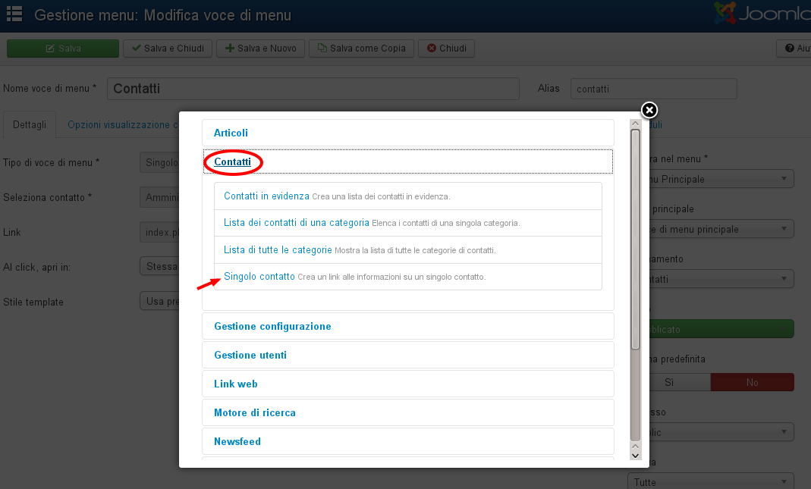
Ricaricare il lato pubblico del sito e nel menu principale apparirà la voce di menu Contatti. Cliccandoci potremo vedere la scheda di contatto appena creata (Figura 4) e fare delle prove di invio di email di contatto dal sito. NB: in locale l'invio email non funziona, si consiglia di fare le prove online.
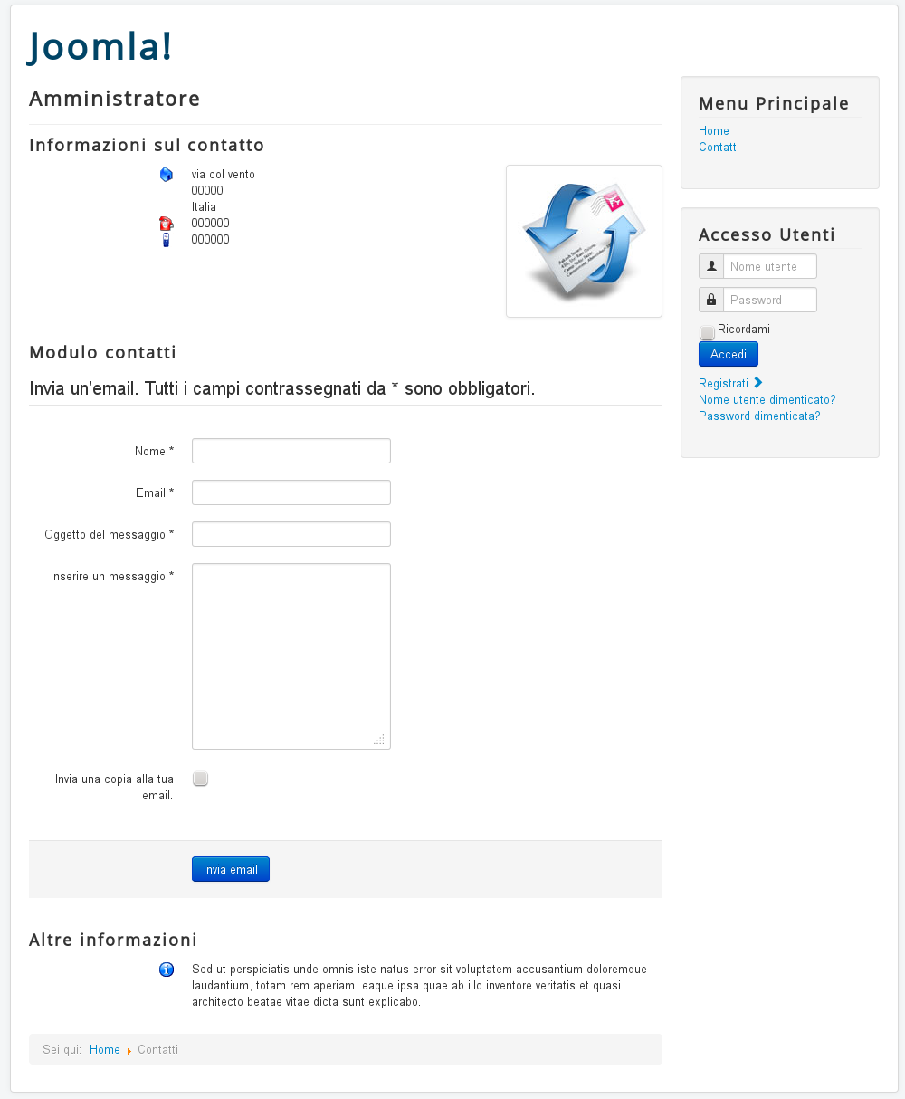

Estensioni / Motore di ricerca
Smart Search è un motore di "ricerca" di Joomla molto flessibile e veloce, con l'auto-completamento e la ricerca lessicale (stemming Wikipedia).
Il pacchetto base di Joomla è dotato di una Ricerca lessicale Inglese, Francese ed il cosiddetto Snowball (Componenti > Motore di ricerca > Opzioni > Indice). Lo stemmer Snowball richiede l'estensione PHP Stem e fornisce supporto per 14 lingue incluso il Danese, Tedesco, Inglese, Spagnolo, Finlandese, Francese, Ungherese, Italiano, Norvegese, Olandese, Portoghese, Rumeno, Russo e Turco.

Attivazione plugin
Il Motore di ricerca di default è disabilitato. Per attivarlo bisogna abilitare il Plugin Content - Motore di ricerca e i cinque Finder-Plugin (in Gestione plugin nel menu a tendina a sinistra Tipo selezionare Finder). Il nome finder deriva dalle radici di questo componente com_finder. (Figura 1).
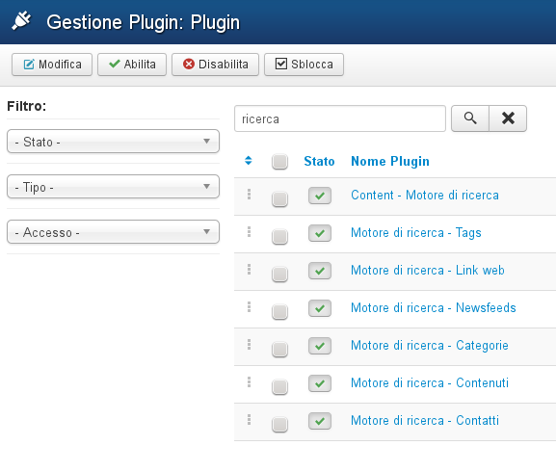

Indicizzazione
I contenuti devono essere indicizzati per poter far lavorare il Motore di ricerca (Smart Search). L'indicizzazione viene fatta automaticamente durante il salvataggio dei contenuti, ma l'indicizzazione iniziale può essere fatta da Componenti > Motore di ricerca > Indice
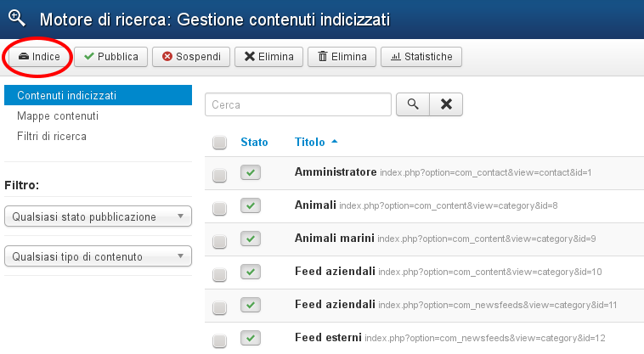

Opzioni del componente
Tra le Opzioni del componente troviamo vari parametri tra cui:
- Raccogli statistiche di ricerca, che consente di registrare le frasi di ricerca digitate dai visitatori. Queste saranno visibili da Componenti > Statistiche ricerche
- Intendevi forse, che consente di visualizzare un suggerimento nel caso in cui la parola cercata non sia corretta ma simile ad una di quelle presenti.

Creazione di filtri personalizzati
Da Componenti > Motore di ricerca > Filtri di ricerca (sulla colonna a sinistra) è possibile creare dei filtri personalizzati. Clicca su Nuovo e inserisci un Titolo al tuo filtro. In Modifica filtro sono presenti varie caselle da spuntare e la ricerca verrà limitata solo a quelle selezionate. Da Timeline filtro si può anche stabilire un termine temporale.
Questi filtri saranno selezionabili sia dal modulo Motore di Ricerca che dalla voce di menu.

Modulo Motore di Ricerca
Ora il modulo Motore di Ricerca può essere pubblicato da Estensioni > Moduli > Nuovo. Questo è direttamente collegato al componente Smart Search ed è diverso dal semplice modulo Cerca.
Tra le opzioni del modulo possiamo vedere i parametri:
- Filtro di ricerca, da questo menu a tendina è possibile selezionare uno dei filtri personalizzati creati in precedenza, oppure nessuno.
- Suggerimenti di ricerca, se impostato su Mostra, durante la digitazione della parola verranno mostrati dei suggerimenti in base alle parole presenti nei contenuti del sito (Figura 3).
- Ricerca avanzata, se impostato su Mostra si aggiungeranno dei menu a tendina per affinare la ricerca.
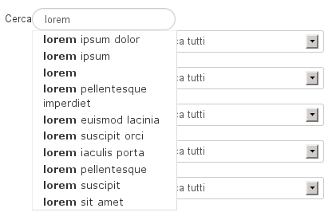
Personalizzazione
Oltre al modulo si può creare anche una voce di menu di tipo Motore di ricerca. Tra i Dettagli troviamo di interessante:
- Query di ricerca, in questo caso la voce di menu ritornerà automaticamente il termine di ricerca inserito
- Filtro di ricerca, da cui selezionare eventualmente uno dei filtri personalizzati.
Nelle Opzioni di questa voce di menu ci sono diversi parametri che consentono di personalizzare la mascherina della ricerca avanzata.
In Avanzate ci sono dei parametri per personalizzare i risultati della ricerca.

Rimozione della Ricerca classica di Joomla
Per rimuovere la ricerca classica di Joomla
- disattivare o cancellare tutti i moduli del tipo di ricerca (Estensioni -> Moduli -> Filtra per tipo "Cerca")
- disattivare o cancellare tutti i plug-in del tipo di ricerca (Estensioni -> Plug-In -> Filtra per tipo "Search")
- cancellare tutti i menu del componente ricerca.

Plugin
Un plugin aggiunge specifiche funzionalità ad un componente. Un buon esempio dell’uso dei plug-in in Joomla! è il componente Cerca. Cinque plugin di ricerca lavorano insieme per trovare il contenuto da diversi componenti di Joomla!
Joomla! ha dodici tipi di plugin: authentication, captcha, content, editors-xtd, editors, extension, finder, quickicon, search, system, twofactorauth e user. Questi sono anche i nomi delle sotto cartelle dove risiedono i file dei plugin. Per esempio, i plugin del tipo authentication sono situati nella cartella del sito plugins/authentication. Non è possibile creare un plugin nell’area amministrativa, un plugin deve essere installato tramite Estensioni > Gestione > Installa.

Authentication
L’autorizzazione è il processo per specificare i diritti di accesso. E' preceduto dall'autenticazione, che si verifica quando il primo tentativo di essere autorizzato fornisce le corrette credenziali. Joomla! offre quattro possibilità per l’autenticazione (Figura 1). Attenzione con la disattivazione dei plugin. Ci dev'essere almeno un plugin di autenticazione abilitato, altrimenti si perderanno tutte le possibilità di accesso al sito.

Authentication - Joomla
Questo plugin di default è abilitato e fornisce il comportamento standard di Joomla!. Il form login dovrà essere compilato con il nome utente e password e le informazioni di accesso verranno poi verificate tramite questo plugin.

Authentication - Cookie
Gestisce i cookie per l'autenticazione degli utenti di Joomla e di default è abilitato. Servirà anche un plugin come il System - Remember Me per implementare il cookie del login.

Authentication - GMail
Se attivi il plug-in GMail, gli utenti saranno in grado di collegarsi al sito usando il proprio indirizzo e password GMail. Una precedente registrazione non è necessaria. Con il primo login, questo plugin di Joomla! creerà un account utente nel suo database (visibile in Gestione utenti). La password GMail viene memorizzata criptata nel database, così gli account GMail non potranno essere violati. Questo plugin facilita il processo di login per gli utenti. Sfortunatamente, non c’è un avviso nel form login che dice che è possibile loggarsi con GMail. Dovrai aggiungere del testo nel modulo login o cercare un’altra soluzione creativa.
Non è necessario disattivare il plugin Authentication - Joomla, i due plugin possono funzionare contemporaneamente senza problemi.

Authentication - LDAP
Il Lightweight Directory Access Protocol (LDAP) è un protocollo applicativo per leggere e modificare i dati dalla cartella servizio. Viene usato nelle aziende per gestire l'ufficio del personale così come i numeri di telefono dei dipendenti.
  - dn: cn=John Doe,dc=example,dc=com
  - cn: John Doe
  - givenName: John
  - sn: Doe
  - telephoneNumber: +1 888 555 6789
  - telephoneNumber: +1 888 555 1232
  - mail: john@example.com
  - manager: cn=Barbara Doe,dc=example,dc=com
  - objectClass: inetOrgPerson
  - objectClass: organizationalPerson
  - objectClass: person
  - objectClass: top
Per poter utilizzare questo plugin per l’autenticazione, è necessario un server LDAP (OpenLDAP) e dovrai configurare il plugin LDAP con i dati del server specifico. Troverai un buon tutorial su joomla.org: LDAP from Scratch.

Captcha - ReCaptcha
Il Captcha verifica se l'utente è un essere umano o un computer. Li avrai probabilmente già visti - sono immagini colorate con testo distorto nella parte inferiore dei moduli di registrazione ai siti. I Captcha vengono usati da molti siti web per prevenire gli abusi da "bots" o programmi automatici di solito scritti per generare spam. Nessun programma è in grado di leggere il testo distorto come fanno gli esseri umani, in questo modo i bots non possono navigare nei siti protetti dai captcha. Il plugin che usa Google reCAPTCHA serve per fermare gli spammer.
Per attivarlo:
- andare in Estensioni > Plugin > Captcha - ReCaptcha e verificare che il plugin sia abilitato
- nel parametro Versione selezionare 2.0
- compila i due parametri Site Key (chiave del sito) e Secret Key (chiave segreta)
- per ottenere le chiavi per il tuo dominio, vai su http://www.google.com/recaptcha
- clicca sul pulsante 'Get reCaptcha'
- nella schermata successiva accedi con un tuo account Google e clicca nuovamente su 'Get reCaptcha'
- nella schermata successiva su Registra un nuovo sito inserisci un'etichetta e digita l'indirizzo del tuo sito internet nel campo Domini
- clicca sul pulsante 'Registrazione'
- nella schermata successiva verranno indicate la Chiave del sito e la Chiave segreta da inserire nei parametri del plugin Captcha - reCaptcha
- salvare le impostazioni del plugin
- andare in Componenti > Contatti > Opzioni > Modulo di contatto e nel parametro Abilita il Captcha nei Contatti scegliere Captcha - ReCaptcha
- salvare
In questo modo tutti i contatti del sito avranno attivo il ReCaptcha come antispam
Per aggiungere un captcha per la registrazione di un nuovo account, andare su Opzioni nella Gestione utente e selezionare Captcha – reCaptcha.

Content
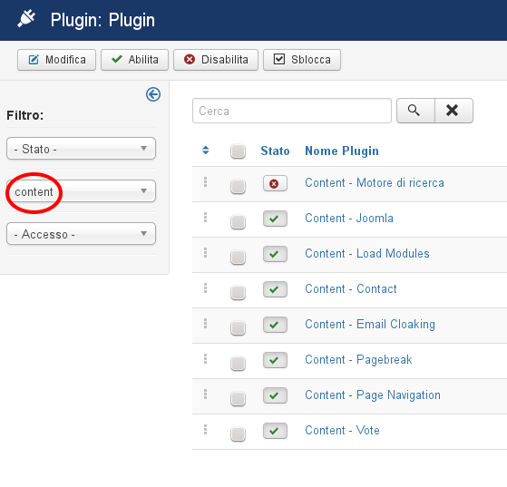
Elaborare il contenuto con i plugin di Joomla!, tutti i plugin riferiti ai contenuti sono legati al testo che inserite in un articolo (Figura 3).

Motore di ricerca
Il plug-in abilita l'indicizzazione del contenuto. E' la base per il Motore di ricerca Joomla.

Joomla
Questo plug-in ha due compiti:
- Quando cerchi di elencare una categoria, verifica se la categoria è 'vuota'. Vuota significa, che nessun articolo o sotto categoria è assegnata ad essa. Puoi disattivare questa funzione nelle Impostazioni di Base.
- Spedisce un'email quando viene inviato un nuovo articolo da frontend.

Load Modules
Questo plugin visualizza i moduli all'interno dei contenuti. Tutto quello che devi fare è inserire la chiamata (dove position-14 è la posizione del tuo modulo) all'interno di un contenuto.

Contact
Fornisce un link tra l'autore del contenuto e il contatto che può essere utilizzato per un Profilo Autore.

Email Cloaking
Questo plugin trasforma un indirizzo email inserito nel contenuto sotto forma di name@example.com in un link, e nasconde l’indirizzo email per mezzo di JavaScript. Il vantaggio di questo è che i programmi che raccolgono gli indirizzi email non possono leggere il tup indirizzo email molto facilmente e quindi viene evitato lo spam.

Pagebreak
Il plugin Pagebreak permette di inserire delle interruzioni di pagina negli articoli. Nel codice HTML, l’interruzione di pagina assomiglia a questo:
  - <hr title="Page Title" alt="Table of Contents Alias" class="system-pagebreak" />
Il plugin deve essere attivato insieme al plug-in Editor-xtd - Pagebreak, che in fase di modifica dell'articolo sotto all'area di modifica fa apparire il pulsante Page break.

Page Navigation
Questo plugin integra le funzioni Successivo e Precedente sotto l’articolo.

Vote
Questo plugin aggiunge funzionalità di voto agli articoli.

Editor
Joomla! di base è dotato di due editor. In Configurazione Globale - Sito puoi impostare l’editor predefinito per il sito. Inoltre, puoi assegnare un editor diverso per ogni account utente (Utente - Gestione).
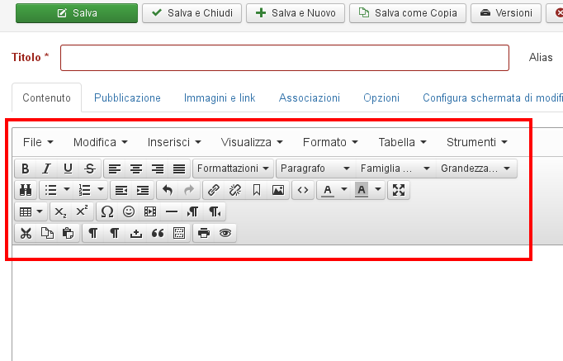

CodeMirror
CodeMirror è un editor semplice, visualizza solo il codice, però lo evidenzia con diversi colori. Il plugin offre diversi parametri per modificare il comportamento dell'editor.

Nessuno
Questo plugin consente di non visualizzare alcun editor ed inserire direttamente codice Html nell'area di testo.

TinyMCE
TinyMCE è una piattaforma indipendente basata sul web di controllo JavaScript HTML. E' un editor WYSYWYG ed è l’editor di default di Joomla!
All'interno del plugin ci sono numerosi parametri per impostare l'editor. Nella versione originale inglese di Joomla! di default il parametro Modalità è impostato su Avanzata, per avere più pulsanti disponibili nell'editor seleziona la modalità Estesa.
Nelle Avanzate si può anche scegliere quali pulsanti visualizzare nell'editor.

Editors-xtd
I quattro plugin editor-xtd generano i pulsanti sotto la finestra dell’editor. Se vengono disabilitati, non vengono più visualizzati in fase di modifica di un articolo.

Article
Visualizza un pulsante per collegare l’attuale articolo ad altri articoli esistenti. Dopo aver cliccato il pulsante, verrà visualizzato un pop-up che permette di scegliere l’articolo a cui collegarsi.

Image
Questo plugin visualizza un pulsante per l’inserimento di immagini in un articolo. Dopo aver cliccato il pulsante, verrà visualizzato un pop-up che permette di scegliere un’immagine dalla cartella media o caricare nuovi file e configurare le sue proprietà.

Pagebreak
Fornisce un pulsante per attivare un’interruzione di pagina da inserire in un articolo. Un pop-up vi permetterà di configurare le impostazioni da usare. Il plugin deve essere attivato insieme al plugin Content - Pagebreak.

Read more
Abilita un pulsante che permette di inserire facilmente il link Leggi tutto in un articolo.

Extension
L'estensione di tipo plugin è collegato alle attività relative alla gestione delle estensioni di Joomla!

Joomla
Questo plugin gestisce gli aggiornamenti delle estensioni per i siti.

Finder
Nella categoria Finder troviamo 5 plugin che consentono al componente Motore di ricerca di indicizzare i vari tipi di contenuto di Joomla!
- Motore di ricerca - Tags
- Motore di ricerca - Categorie
- Motore di ricerca - Contatti
- Motore di ricerca - Contenuti
- Motore di ricerca - Newsfeeds

Quickicon
Fanno parte di questa categoria 2 plugin:
- Quick icon - Joomla! extensions updates notification
- Quick icon - Joomla! update notification
Se abilitati, consentono di vedere nel pannello di controllo gli avvisi di nuovi aggiornamenti per Joomla ed estensioni di terze parti installate.

Cerca
Qui trovi i plugin per la ricerca "classica" del componente di Joomla. I plugin Search per i Contenuti, Tags, Contatti, Categorie e Newsfeed implementano la funzione di ricerca del componente Cerca. Questi plugin devono essere attivati se vuoi ottenere risultati di ricerca dalle rispettive sezioni.

System
I plug-in di Sistema sono profondamente integrati nella struttura di Joomla!, e di solito riguardano il comportamento dell’intero sito.

Language Filter
Questo plugin deve essere abilitato quando si desidera avere un sito multilingua. Consente di filtrare la visualizzazione dei contenuti a seconda della lingua desiderata.

P3P Policy
La Platform for Privacy Preferences Project (P3P) è un protocollo che permette ai siti web di dichiarare la destinazione d’uso delle informazioni raccolte sulla navigazione degli utenti. Il sistema del plugin P3P permette a Joomla! di inviare una stringa personalizzata di tag di sistema P3P nell’intestazione HTTP. Questo è necessario per le sessioni per funzionare correttamente con alcuni browser, ad esempio Internet Explorer 6 e 7.

Logout
Il plugin per la disconnessione del sistema permette a Joomla! di reindirizzare l’utente alla home page se sceglie il logout mentre si trova su una pagina di accesso protetta.

Debug
Questo rende disponibile la funzione di debug, molto importante per i programmatori. Puoi configurare i parametri per determinare quali informazioni visualizzare.

User Log
Questo plugin rende disponibile i file log. Puoi determinare la posizione del file log in Configurazione Globale > Sistema > Impostazioni di Sistema > Percorso Log. Questo è un esempio di un file log (/logs/error.php):
  - #Version: 1.0
  - #Date: 2011-07-06 12:39:38
  - #Fields: date time level c-ip status comment
  - #Software: Joomla! 1.7.0 RC1 [ Ember ] 28-Jun-2011 23:00 GMT
  - 2011-07-06 12:39:38 - 92.143.161.32 Joomla FAILURE: Empty password not allowed

Redirect
Fornisce la funzionalità di reindirizzamento in collaborazione con il componente Redirect.

Highlight
Plugin di sistema per evidenziare specifici termini, viene usato per esempio nel componente Motore di ricerca.

Remember Me
Questo è un metodo per salvare i dati di accesso localmente in un cookie nel client browser. Ogni volta che un utente visita il sito, i dati sono già nel modulo. Questa archiviazione viene supportata esplicitamente segnando una spunta nella casella sotto il modulo login.

SEF
SEF è l’acronimo di Search Engine Friendly. Aggiunge il supporto SEF ai link nei documenti. Agisce direttamente sull'HTML e non richiede un tag speciale. Può essere configurato in Configurazione Globale > Impostazioni SEO.

Page Cache
Questo plugin fornisce la memorizzazione delle pagine. Potete configurarlo se volete usare il browser client per la memorizzazione delle pagine.

Language Code
Il plugin Language Code fornisce la possibilità di cambiare la lingua nel codice generato nel documento HTML per migliorare la SEO.

Twofactorauth

Two Factor Authentication - Google Authenticator
Consente agli utenti del sito di utilizzare la verifica in due passaggi utilizzando Google Authenticator o altri generatori di password basati sul tempo. Per utilizzare la verifica in due passaggi modifica il tuo profilo utente e abilitala.

Two Factor Authentication - YubiKey
Consente agli utenti del sito di utilizzare la verifica in due passaggi utilizzando un token hardware sicuro YubiKey. Gli utenti avranno bisogno del proprio YubiKey disponibile qui http://www.yubico.com/. Per utilizzare la verifica in due passaggi gli utenti devono modificare il proprio profilo utente e abilitarla.

User

Profile
Il plugin profilo utente offre la possibilità di chiedere campi aggiuntivi all'utente in fase di registrazione. All'interno del plugin sono presenti i vari campi aggiuntivi facoltativi od obbligatori. Attenzione a impostare sia i campi per la registrazione che i campi per la modifica del profilo.

Contact Creator
Plugin che crea automaticamente un contatto associato all'utente che si registra.

Joomla!
Gestisce la sincronizzazione predefinita degli utenti di Joomla!
Spesso quando si installa un nuovo componente, questo installa anche dei plugin, che si vanno ad aggiungere ai plugin di Joomla.

Utenti gruppi livelli

Comprendere funzioni e differenze tra Livelli e Permessi
Immaginiamo un grande ufficio disposto su più piani di un grande palazzo; per il corretto funzionamento dei vari reparti occorre che alcune persone, oltre agli impiegati, possano entrare in aree chiuse al pubblico per svolgere le proprie mansioni come per esempio i fattorini o il personale addetto alla pulizia degli uffici e di tutti gli altri ambienti di lavoro.
È ovvio quindi, che tutte queste persone devono possedere una tipologia di autorizzazione del tutto diversa da quella riservata ad altri impiegati, i quali devono poter rispondere al telefono, operare al computer, produrre documenti o anche manipolarli a proprio piacimento. Come risultato abbiamo che il fattorino, il personale delle pulizie come pure gli impiegati e lo stesso direttore appartengono certamente a gruppi diversi ma per l’accesso a quel piano (in Joomla si chiama: livello) devono possedere tutti un pass che consente loro di accedere all’area e agli uffici. Solo dopo essere entrati nell’area, entrano in gioco le autorizzazioni, rilasciate da chi comanda, in base al ruolo ricoperto; in questo modo ogni impiegato di un certo livello può svolgere solo il lavoro che gli è stato assegnato senza alcuna possibilità di invadere il campo o le mansioni degli altri impiegati. L’appartenenza a un livello, in sostanza, conferisce il diritto a utilizzare una particolare risorsa del sito come per esempio i menu che permettono l’accesso ad aree riservate o l’utilizzo di particolari risorse.
Riepilogando: il pass rappresenta il livello che possiamo assegnare ai vari gruppi di utenti del nostro sito mentre i permessi ci consentono di definire le precise autorizzazioni sulle azioni che possono compiere i gruppi di utenti.

Il menu Utenti
Le possibilità di azione consentite da questo menu sono le seguenti: - creazione e gestione degli utenti; - creazione e gestione dei gruppi; - creazione e gestione dei livelli di accesso; - creazione di note per ciascun utente ben suddivise per categorie; - invio di mail a tutti gli utenti o solo a quelli appartenenti a un gruppo.
Per iniziare a gestire correttamente utenti e gruppi dobbiamo conoscere i seguenti semplici concetti:
- Tutti gli utenti non registrati sono considerati visitatori e pertanto possono fruire solo delle aree a carattere generale. Ovviamente essi non hanno alcun diritto quindi, una volta arrivati sul sito, non hanno alcuna possibilità di accedere alle aree riservate ai gruppi di livello superiore.
- Come già accadeva nelle versioni precedenti di Joomla, gli utenti che portano a termine la normale procedura di registrazione dal frontend del sito, sono immessi automaticamente nel gruppo degli utenti registrati chiamato Registered. Quest’ultima è un’impostazione tipica di default; se necessario, possiamo modificarla come vedremo a breve. In ogni caso, per ovvii motivi, un utente che si registra non può scegliere a quale gruppo appartenere poiché questa decisione spetta unicamente a colui che amministra il sito; gli utenti registrati possono operare solo nel frontend del sito e non hanno alcuna possibilità di accedere al backend.
- In nessun caso è possibile assegnare autorizzazioni direttamente agli utenti ma solo ai gruppi; quindi se desideriamo che solo un utente abbia prerogative particolari dobbiamo necessariamente:a) creare un nuovo gruppo; b) assegnare a questo gruppo le autorizzazioni desiderate; c)inserire al suo interno solo quel particolare utente.
- Ogni utente può appartenere a più gruppi contemporaneamente.

Il pannello della gestione Utenti/Gruppi/Livelli
Possiamo richiamare il pannello della Gestione utenti cliccando sull’omonima voce di menu: al suo interno troviamo la lista degli utenti registrati sui quali possiamo effettuare diverse operazioni di manutenzione e controllo come per esempio filtrare le ricerche, attivare, bloccare, modificare e cancellare qualsiasi elemento preventivamente selezionato nella lista (figura in basso).
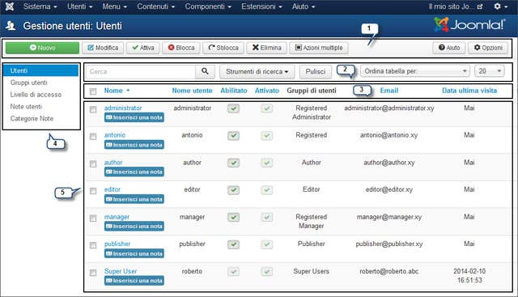
Le pulsantiere presenti nelle schede amministrative sono state descritte nel III capitolo, pertanto in questa sede ci limitiamo soltanto a citare i vari elementi presenti seguendo la numerazione proposta nella figura precedente:
- Pulsantiera principale di comando.
- Area strumenti di ricerca utenti e ordinamento tabella utenti.
- Intestazione colonne; come accade anche in altri ambienti di Joomla, i nomi presenti come intestazione di ciascuna colonna, sono in formato ipertestuale e il loro compito è quello di permettere la sistemazione delle liste in maniera veloce secondo un ordine crescente o decrescente.
- Sottomenu, come avviene anche in tutti gli altri ambienti di Joomla, in questo blocco laterale appaiono le altre voci presenti nel menu Utenti, in modo che sia possibile spostarci tra i vari comandi senza dover usare il menu principale. Le voci presenti sono: Utenti, Gruppi utenti, Livelli di accesso, Note utenti, Categorie note.
- Lista degli utenti: in questo blocco centrale appare la lista di tutti gli utenti registrati al sito con l’indicazione del nome base e del nome utente, lo stato personale (attivato e abilitato), il gruppo a cui appartiene l’utente, la sua email e la data dell’ultima visita.
Infine, c’è da segnalare la particolare attenzione che merita l’ultima colonna chiamata ID; questa riporta il numero di identificazione assegnato, in maniera univoca dal sistema, a ciascun utente nel momento in cui egli completa con successo la propria registrazione al sito. Tale numero è molto importante perché rappresenta un parametro tecnico che il sistema utilizza per identificare e gestire gli iscritti al sito; nelle vecchie versioni di Joomla, per l’amministratore del sito che aveva eseguito l’installazione, tale numero era sempre 42 e ciò creava problemi di sicurezza perché gli hacker potevano utilizzare questo parametro fisso per attaccare il sito e risalire ai dati amministrativi. Attualmente, i programmatori hanno posto rimedio a questo problema e infatti, già a partire dalla versione 2.5.5 di Joomla, all’amministratore viene assegnato un numero ID variabile preso in maniera casuale (random) all’interno di un range sufficientemente esteso che va da 1 a 1000.
  - NB: Nella lista degli utenti appaiono dunque due colonne il cui nome: attivato e abilitato potrebbe non apparire chiaro a chi inizia adesso a utilizzare Joomla. La differenza è la seguente: un utente che abbia completato correttamente tutta la procedura automatica di iscrizione si troverà automaticamente nella condizione di attivato e abilitato (ossia non bloccato); a questo punto la persona iscritta si può loggare al sito e navigare da utente registrato nelle aree riservate del sito. In casi particolari, però, l’amministratore può decidere di disabilitare il suo accesso al sito, quindi, l’iscritto si troverà a essere sempre attivo perché comunque ha completato la registrazione al sito, ma non potrà accedervi, con il normale login, a causa del blocco imposto. Questo tipo di modifica è ovviamente possibile solo dal backend operando nella scheda Modifica utente che esamineremo a breve oppure cliccando direttamente sulle icone presenti nella colonna Abilitato che hanno funzione on/off.

Funzioni multiple: esempio pratico di utilizzo
Incontreremo questo pulsante (indicato al punto 1 della figura in basso) sempre presente, anche in altri ambienti amministrativi; risulta molto utile quando dobbiamo apportare una modifica nelle impostazioni generali a un numero elevato di elementi contenuti nella lista degli utenti.
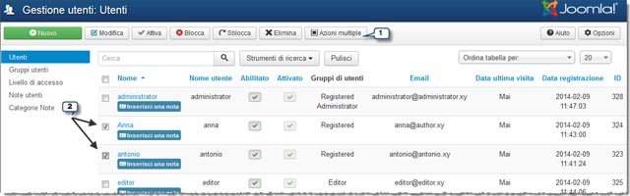
Immaginiamo, per esempio, di voler modificare il gruppo di appartenenza a un certo numero di utenti, originariamente inseriti in quello Registered in modo da portarli nel gruppo Publisher; con riferimento all'immagine precedente ecco come procedere:
- Utilizzando il checkbox presente prima del ciascun nome (figura in basso) iniziamo con il selezionare tutti gli utenti oggetto dell’azione multipla che vogliamo portare a termine.
- Clicchiamo adesso sul pulsante Funzioni multiple.
- A questo punto ci appare la finestra che vediamo nella figura in basso; in questa dobbiamo soltanto scegliere il gruppo di destinazione e il tipo di azione da eseguire sugli utenti selezionati in precedenza.
Per l’area utenti le azioni che possiamo applicare sono:
- Aggiungi al gruppo: con questa modalità il gruppo scelto si aggiunge a quelli già posseduti dagli utenti selezionati.
- Elimina dal gruppo: in questo caso gli utenti selezionati vengono eliminati dal gruppo scelto.
- Imposta sul gruppo: gli utenti sono aggiunti al gruppo scelto mantenendo anche quello di provenienza.
Infine, per completare la procedura, non ci resta che cliccare sul pulsante Avvia processo: un messaggio ci informerà quando tutta l’operazione sarà stata portata a termine con successo; Un rapido controllo della colonna Gruppi di utenti, del pannello Gestione utenti, ci potrà confermare il risultato della nostra azione multipla.

La Gestione degli utenti
Richiamando questo comando ci appare la lista di tutti gli utenti registrati al sito sui quali, come amministratori, abbiamo l’assoluto controllo poiché possiamo in modo facile e veloce: cancellare, modificare i parametri personali, attivare/disattivare, bloccare/sbloccare qualsiasi utente presente nella lista.

Creazione manuale di un nuovo utente
Di norma, gli utenti di un sito Joomla si iscrivono volontariamente seguendo la procedura standard che prevede il riempimento di un piccolo form accessibile nel frontend del sito; subito dopo, il nuovo utente appare in modo automatico nella lista del pannello utenti. Possiamo usare questo stesso pannello qualora volessimo aggiungere, in maniera manuale, uno o più utenti che, per svariati motivi, non riescono o non possono registrarsi dal frontend; la procedura da seguire è molto semplice:
Procediamo dunque alla creazione di un nuovo utente cliccando sul pulsante Nuovo servendoci dell’apposita voce di menu oppure del pulsante Nuovo presente nel pannello della Gestione utenti. A questo punto Joomla ci mostra il form Nuovo utente che vediamo nella schermata riportata qui in basso non ci resta che riempire i campi con i semplici dati richiesti (quelli con l'asterisco sono obbligatori); inoltre, come possiamo osservare, questo pannello risulta composto dalle seguenti tre schede che esamineremo a seguire:
Dettagli account, Gruppi di permessi assegnati e Impostazioni di base.
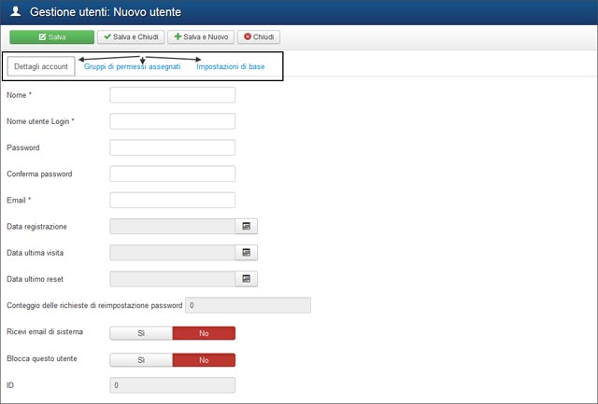

Dettagli account
Rappresenta l’area principale del pannello di creazione di un nuovo utente poiché serve a raccogliere le seguenti informazioni:
- dati personali dell’utente (nome, userid, password email);
- data registrazione (appare in automatico dopo il salvataggio);
- data dell’ultima visita (aggiornata dal sistema in automatico);
- numero di cambio password (aggiornato dal sistema);
- autorizzazione a ricevere email dal sito;
- stato di blocco del login utente;
- l’ID assegnato dal sistema.

Gruppo permessi assegnati
In questa scheda troviamo elencati tutti i gruppi presenti nel sito; non dobbiamo far altro che selezionare in quali di questi vogliamo inserire il nostro nuovo utente; di default risulta già selezionato il gruppo Registered; a questo proposito può essere utile ricordare che ogni iscritto al sito può far parte di più gruppi; il risultato pratico sarà quello di ottenere un utente che somma le autorizzazioni di tutti i gruppi cui appartiene.
  - NB: L’assegnazione ai gruppi è un’operazione amministrativa svolta da chi possiede i permessi per introdurre nuovi utenti; tutti coloro che si iscrivono dal frontend, invece, confluiscono automaticamente nel gruppo definito nelle impostazioni del pannello 'Opzioni' di cui ci occuperemo a breve.

Impostazioni di base
I parametri contenuti in questa scheda consentono di impostare le preferenze personali dell’utente in maniera più completa; si tratta delle seguenti impostazioni non obbligatorie e di impiego immediato:
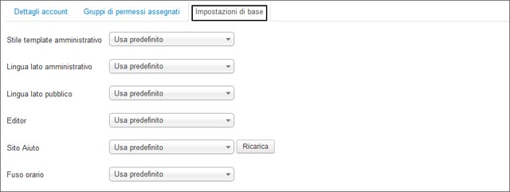
- scelta dello stile template da utilizzare;
- lingua di default per il lato amministrativo;
- lingua di default per il lato pubblico;
- tipo di editor da utilizzare per l’impaginazione dei contenuti;
- sito da cui attingere aiuto online;
- fuso orario (se diverso da quello utilizzato per tutto il sito).
Di queste tre schede la prima, quella dei 'Dettagli account', è la più importante poiché contiene gli unici campi a compilazione obbligatoria; dopo averli riempiti possiamo salvare il form in modo da essere riportati nella schermata generale che accoglie l’elenco di tutti gli utenti iscritti al sito.

LE OPZIONI LEGATE ALLA GESTIONE UTENTI
Abbiamo già avuto modo di sottolineare la grande importanza del pulsante Opzioni, presente nelle pulsantiere dei vari componenti di Joomla; nel caso della Gestione utenti, permette di impostare alcuni parametri che andranno a influenzare i seguenti parametri:
- opzioni di varia natura legate al componente che gestisce gli utenti;
- lo storico delle note utenti;
- modalità operative della funzione Mass Mail che gestisce l’invio massiccio di email agli utenti;
- lo stato dei permessi da assegnare ai gruppi.
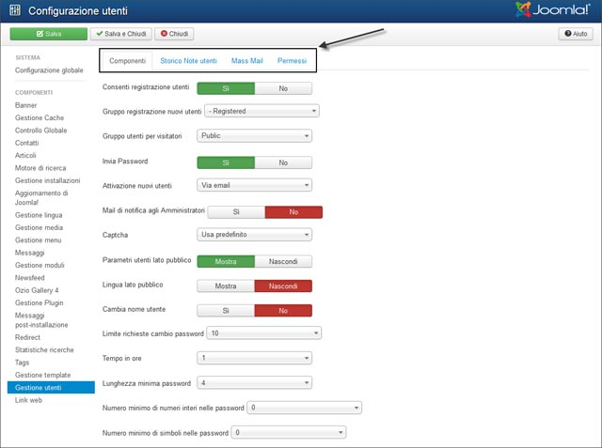

La scheda Componenti
Non si tratta di impostazioni obbligatorie e infatti potremmo lasciare tutti i parametri così come li troviamo perché si tratta di opzioni di uso semplice e facilmente comprensibili anche ai principianti per le quali non dovrebbero servire particolari istruzioni. Infatti, anche se l’etichetta del campo non fosse di per sé sufficientemente esplicativa, passando il puntatore del mouse sul nome di ciascuna opzione, riceviamo un aiuto in linea che consiste in una breve descrizione della funzione amministrativa svolta. Per questo motivo, tra tutte, puntiamo l’attenzione soltanto sulle opzioni riportate qui di seguito:
- Mail di notifica agli amministratori: se abilitata l’amministratore riceve un’email di notifica nel momento in cui un nuovo utente si registra al sito; si tratta di un’opzione molto utile perché consente di tenere sotto controllo il traffico dei nuovi utenti.
- Captcha Per non cadere preda dello SPAM, certamente va lasciato attivato e l’opzione migliore è proprio quella di default ossia: Captcha predefinito. Può essere utile ricordare che la tale definizione avviene nel pannello Sito della Configurazione globale e che oltre a questo dobbiamo impostare il plugin Captcha ReCaptcha come vedremo più avanti nell’esercizio pratico.
- Lingua lato pubblico Questa funzione è utile quando disponiamo di un sito multilingua, essa permette agli utenti di scegliere la lingua di frontend.
- Cambia nome utente Login si tratta di un’opzione di sicurezza che serve a consentire agli utenti del sito di modificare il proprio nome utente.
- Limite richieste cambio password Da questo menu a discesa possiamo limitare le richieste di cambio password a un numero ben definito e all’interno del range stabilito dalla opzione Tempo in ore che si trova giusto più in basso.
- Numero minimo di numeri e simboli nelle password Il valore di default contenuto in questi due campi è zero; possiamo però modificare questo parametro in modo da imporre agli utenti la scelta di password più sicure e cioè con un contenuto minimo di numeri e di simboli.

La scheda Storico Note utenti
Questa scheda contiene due sole opzioni; queste ci permettono di scegliere se conservare oppure no lo storico delle note inserite nel tempo e di impostare il loro numero. Con le impostazioni di default, il CMS conserva la versione delle ultime cinque note inserite; a parte casi molto particolari non dovrebbe servire modificare questi parametri che non influenzano in alcun modo il modo con cui gli utenti interagiscono con il sito.

La scheda Mass Mail
In questo caso si tratta di scegliere se desideriamo inserire una o più parole nel campo dell’oggetto come prefisso e in quello del corpo della mail come suffisso (ossia al termine del testo); tutto quello che scriveremo in questi due campi apparirà poi nelle email inviate tramite la voce di menu Mass Mail; per chi non ha esigenze particolari, questi due campi possono restare vuoti.

La scheda Permessi
La scheda dei Permessi ci mostra un piccolo pannello molto simile a quello che abbiamo già incontrato nel setup dei permessi della Configurazione globale; in quel caso, l’impostazione serviva a fornire le autorizzazioni di base per tutto il sito mentre adesso i permessi che andiamo a modificare valgono solo ed esclusivamente per il componente della Gestione utenti.
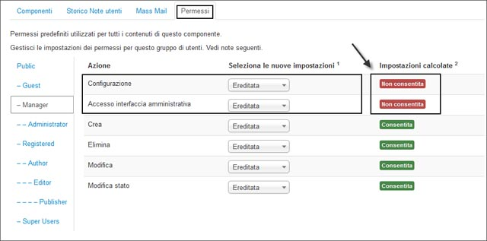
Nella figura precedente possiamo osservare il modo con cui sono stati assegnati i permessi al gruppo di livello più basso tra quelli che, di base, hanno accesso al backend amministrativo: il gruppo Manager.
Iniziamo a ragionare sulla logica di questa impostazione: come vediamo, essendo un account minimo, questa persona non può accedere all’interfaccia amministrativa del componente né può configurarlo perché le prime due azioni non sono consentite; il fatto che siano permesse tutte le altre è ininfluente poiché se l’utente non può accedere al pannello amministrativo che contiene quei comandi, ovviamente, non può neanche arrivare a utilizzarli. Vediamo con maggiore attenzione queste autorizzazioni:
- Configurazione: autorizza l’accesso al pulsante Opzioni della Gestione utenti; i gruppi che non hanno questo privilegio non arrivano neanche a visualizzare il pannello che contiene tale pulsante e quindi tantomeno possono operare questo tipo di configurazione.
- Accesso interfaccia amministrativa: imposta l’accesso al pannello della Gestione utenti. Se proviamo a concedere questo tipo di permessi agli utenti del nostro gruppo Manager, potremo notare che questi guadagnano l’accesso al pannello della Gestione utenti ma non a quello delle Opzioni che rimane un permesso legato all’opzione precedente.
Per tutti gli utenti che possono accedere al pannello della Gestione utenti e alla relative operazioni di configurazione del componente; ecco la funzione espletata da ciascuna delle azioni seguenti:
- Crea: accesso al pulsante Nuovo per la creazione di nuovi utenti;
- Elimina: accesso all’omonimo pulsante per cancellare utenti;
- Modifica: accesso alle schede degli utenti per eventuali modifiche;
- Modifica stato: accesso ai pulsanti Attiva, Blocca, Sblocca;
- Modifica elementi propri'Testo in grassetto': permette solo la modifica dei propri contenuti.

Menu utenti: I Gruppi
Tramite il pannello della Gestione utenti, dunque, possiamo tenere sotto pieno controllo tutti coloro che si iscrivono al nostro sito e procedere poi a selezionare tutti coloro che debbano essere spostati in altri gruppi in modo che possano fruire di particolari prerogative. Siccome ciascun utente deve necessariamente appartenere almeno a un gruppo, la cosa migliore è iniziare proprio con la creazione di tutti i gruppi che si pensiamo siano necessari per realizzare il sito che abbiamo in mente.
A tutti i principianti il consiglio è di iniziare a utilizzare quelli presenti di base perché rappresentano un’ottima base di partenza per cercare di comprendere le differenze e le proprietà di ciascun gruppo. Con un po’ di pratica potremo facilmente riuscire a creare strutture con gerarchie molto ramificate e adatte a siti di qualsiasi dimensione e complessità come per esempio: scuole, società, club, associazioni, negozi elettronici, partiti politici ecc.

I gruppi di base
In evidenza nella figura in basso, i gruppi di frontend e quelli di backend.
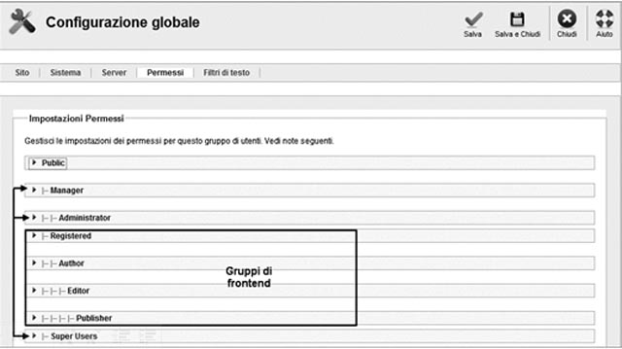
I gruppi di base ossia quelli che troviamo già pronti subito dopo la prima installazione di Joomla, si suddividono in due categorie:
Gruppi che non hanno accesso al backend amministrativo
- Public
- Registered
- Author
- Editor
- Publisher
Gruppi che hanno accesso al backend amministrativo
- Manager
- Administrator
- Super users
Com’è facile supporre, a partire dal gruppo dei Registered (utenti registrati), quelli che seguono assumono sempre maggiori prerogative; questo avviene perché sono stati impostati con un numero di azioni attive più grande rispetto a quello del gruppo genitore da cui derivano. La disposizione sfalsata dei nomi relativi ai vari gruppi base ci consente di riconoscere a colpo d’occhio quale sia il gruppo genitore rispetto a tutti gli altri che vanno a formare la cosiddetta “discendenza”.

Caratteristiche dei gruppi di frontend

Public (azioni possedute: nessuna)
Include tutti gli utenti che non hanno ancora eseguito alcuna procedura di registrazione; di base non possiede alcun permesso e pertanto questi possono navigare soltanto nelle pagine del sito a libero accesso. Un utente Public è un perfetto sconosciuto e riesce a passare al gruppo successivo solo completando la procedura di registrazione al sito oppure se viene iscritto manualmente a opera di un amministratore.

Registered (azioni possedute: Login da frontend)
Ha la possibilità di eseguire il login solamente dal frontend del sito. È figlio del gruppo Public e quindi, da questo, non eredita alcun permesso; in questo caso però gli utenti registrati vengono riconosciuti dal sistema e quindi possono accedere ad eventuali aree a loro riservate oppure partecipare a discussioni nei forum o nelle aree interattive del sito.

Author (Eredita permessi Registered + Crea)
Discende dal gruppo Registered e quindi eredita il permesso di effettuare il login; in più può creare contenuti ma non può pubblicarli direttamente.

Editor (Eredita permessi Author + Modifica)
Figlio del gruppo Author eredita tutti i permessi dei gruppi precedenti, inoltre, può modificare contenuti esistenti ma non in modo indiscriminato come accadeva nelle vecchie versioni di Joomla 1.5. Infatti adesso possiamo fare in modo di circoscrivere la sua possibilità di azione solo all’interno di una particolare categoria di contenuti.

Publisher (Permessi Editor + Modifica stato)
È discendente del gruppo Editor da cui eredita tutti i permessi. In più, tutti gli utenti Publisher hanno la possibilità di compiere le tipiche azioni riservate ai moderatori chiamate genericamente con il nome di Modifica stato; queste sono le seguenti: pubblicare, sospendere, archiviare e cestinare. Il Publisher non possiede la facoltà di cancellare gli elementi ma, all’occorrenza, possiamo attivare questa azione noi stessi all’interno del componente interessato.

Caratteristiche dei gruppi di backend
I gruppi che di base possono accedere al lato amministrativo, provengono dal Public e quindi non ereditano alcun permesso; infatti, tutte le principali autorizzazioni sono assegnate ex novo come stiamo per verificare.

Manager (Login frontend + backend + Crea + Modifica + Modifica stato + Cancella)
Questo gruppo può eseguire il login al backend, procedere alla cancellazione definitiva dei contenuti e inoltre può utilizzare i sei componenti di base: Banner, Contatti, Messaggi, Newsfeed, Ricerca e Weblink; non è inclusa la funzione Redirect che esamineremo più avanti, quando arriveremo a descrivere il menu dei Componenti; essa rimane prerogativa dei gruppi che seguono e che si trovano a un livello di importanza superiore. Se proviamo ad eseguire un accesso al backend con diritti manager, a colpo d’occhio notiamo una consistente riduzione sia dei menu sia delle icone normalmente utilizzate per richiamare alcune funzioni. Questo accade perché sono elementi ai quali gli utenti Manager non devono poter accedere.

Administrator (Permessi manager + gestione delle estensioni)
Discende del gruppo Manager e pertanto eredita da esso tutti i permessi impostati a livello globale; in aggiunta può gestire le varie estensioni presenti nel CMS che sono Plugin, Componenti, moduli, lingue e template ma non può modificare le Impostazioni globali e creare nuovi Super User.
In sostanza un utente appartenente al gruppo Administrator ha i permessi giusti per operare in tutto il sito ma rimane sempre un gradino al di sotto del Super User. In alto possiamo osservare la figura 5.5, che riproduce l’area amministrativa così come la vedono gli utenti Administrator; in evidenza il menu Sito nel quale manca il link della Configurazione globale e quello relativo alla Manutenzione del sito.

Super User (Permessi totali e non modificabili)
Questa figura corrisponde a quella del Super Administrator presente in tutte le vecchie versione di Joomla; già dalla 1.6, il team dei programmatori di Joomla ha preferito assegnargli un nome diverso per evitare confusioni con il semplice Administrator descritto in precedenza.
Ricordiamo che il Super user è colui che ha effettuato la prima installazione del CMS e può essere considerato l’Imperatore sovrano del sito; infatti, tutti gli appartenenti a questo gruppo sono gli unici che possono compiere azioni molto delicate e critiche come quelle rivolte a creare o cancellare altri Super user e modificare i parametri della Configurazione Globale.
Il Super User discende direttamente dal gruppo Public, ma nelle prime versioni beta di Joomla 1.6 era figlio del gruppo Administrator dal quale si distingueva per il fatto di possedere un numero maggiore di permessi. In seguito, i programmatori si sono accorti che questa situazione poteva portare a situazioni paradossali come quella di vedersi chiusi fuori dal sito per il semplice fatto di ereditare il blocco del login dal gruppo genitore!
È per questo motivo che adesso, questo gruppo, discende solo da quello Public dal quale non può ereditare nulla e quindi tutti i permessi sono riassegnati ex novo e in maniera esclusiva proprio allo scopo di non generare alcun possibile disguido o incongruenza (figura 5.6). Inoltre, tutti i permessi attribuiti ai Super utenti sono stati bloccati in maniera che non si possano venire a creare, neanche casualmente, situazioni che possano pregiudicare le possibilità di azione di chi deve avere il pieno controllo del sito in tutte le sue parti.
Un discorso a parte va fatto per l’impostazione relativa all’azione sui nuovi Super amministratori che, come possiamo osservare nella figura in basso, è l’unica che può essere consentita o meno a eventuali sottogruppi dove inserire eventuali collaboratori del sito. È dunque evidente che, in questa situazione, eventuali tentativi rivolti a forzare lo stato dei permessi del gruppo Super user, non possono portare assolutamente ad alcun risultato perché, come possiamo osservare in figura 5.6, le impostazioni calcolate rimangono bloccate (icona catenaccio) e quindi non possono essere modificate o alterate in alcun modo.
A breve vedremo come creare praticamente nuovi gruppi in grado di soddisfare le esigenze del sito che stiamo costruendo; per tutti coloro che invece non hanno esigenze particolari, la struttura di base così come appare in figura 5.8 può essere mantenuta integralmente.

Come creare nuovi gruppi
Se apriamo il pannello di creazione di un nuovo gruppo ci possiamo rendere conto di quanto sia semplice e veloce questa procedura; in pratica si tratta di inserire solo il nome che vogliamo assegnare al gruppo che ha solo valore di etichetta e scegliere il gruppo genitore (figura in basso)
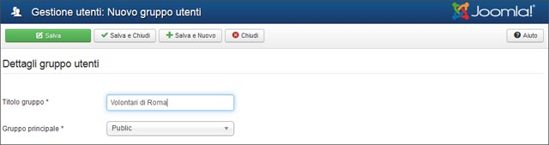
Dopo aver salvato, il nuovo gruppo sarà presente nel pannello dei permessi della Configurazione globale e di tutti gli altri ambienti amministrativi; non ci resta che impostarlo con gli opportuni permessi di cui dovranno essere dotati tutti gli utenti che vi faranno parte.

Menu utenti: Livelli di accesso
I livelli di accesso rappresentano il terzo elemento importante delle ACL di Joomla e ovviamente sono da utilizzare nel controllo degli accessi al sito; non vanno confusi con i permessi che possiamo assegnare ai gruppi dai quali si differenziano per la principale prerogativa consistente nel fatto che i livelli lavorano con i gruppi ma non possono essere ereditati.
In sostanza, essi servono a fornire autorizzazioni dirette che consentono ai gruppi di accedere a contenuti o a particolari aree del CMS.
Per esempio, se vogliamo che un determinato menu sia visibile solo a un certo gruppo di utenti, nel momento stesso in cui stiamo creando questo menu, possiamo impostare il gruppo che lo potrà utilizzare; la stessa cosa accade anche con i moduli, gli articoli, le categorie e altri elementi di Joomla.

Come creare nuovi livelli
Si tratta di un’operazione semplice almeno quanto quella della creazione dei nuovi gruppi; anche in questo caso si tratta di:
- inserire il nome con cui intitolare il livello;
- scegliere il gruppo o i gruppi che vi faranno parte.
I livelli dunque sono utilizzati prevalentemente nel frontend per creare aree ad accesso riservato; essi sono talmente selettivi che se, per esempio, dovessimo decidere di assegnare la lettura di un particolare contenuto al livello di cui fa parte solo il gruppo dei Volontari di Roma, neanche il Super user (loggato nel frontend del sito) potrà visualizzarlo. Ovviamente questo amministratore potrà sempre accedere allo stesso contenuto dal backend amministrativo ma se vogliamo che possa farlo anche dal lato pubblico, allora non dobbiamo dimenticare di selezionare, nella schermata mostrata nella figura in basso, anche la casella del gruppo Super users
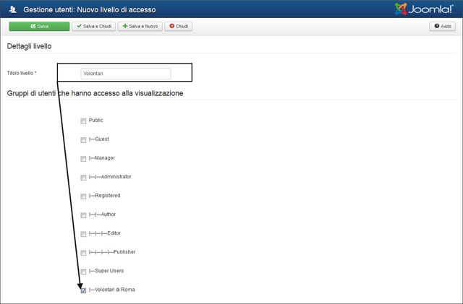
La figura in alto mostra il semplice setup per assegnare gli utenti di un gruppo a uno specifico livello; in questo specifico caso la figuraè relativa a un esercizio pratico portato avanti nei vari capitoli del libro; tale esercizio consiste nel creare un sito per un'associazione di volontariato che possiede tre sedi distinte da gestire in maniera esclusiva e indipendente.
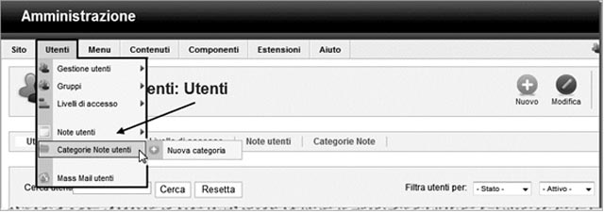
Menu utenti: Note utenti e categorie
Queste due voci del menu Utenti seguono la normale disposizione di vari altri elementi gestibili dal CMS per i quali è possibile definire (se necessario) la categoria per suddividere in maniera omogenea gli elementi creati.
L’utilizzo delle note non è obbligatoria e ha esclusivamente una funzione di promemoria che può tornare utile per lasciare messaggi di attenzione ad altri collaboratori del sito; è possibile crearle man mano che servono. La suddivisione in categorie e la compilazione delle note avviene in maniera molto simile a quella di un normale contenuto e pertanto non occorre soffermarci più di tanto poiché si tratta di operazioni estremamente semplici.

Menu utenti: Invio email utenti
È l’ultima voce disponibile nel menu Utenti; il suo impiego è abbastanza semplice perché tramite il pannello che ci è offerto, dopo aver cliccato su Utenti → Invio email utenti, possiamo velocemente spedire una sorta di newsletter a tutti gli utenti oppure solo a un gruppo in particolare.
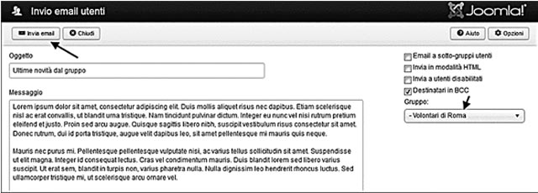
Con riferimento alla figura precedente ecco qui di seguito l’elenco dei campi che sono contenuti in questo pannello e la loro funzione.
Mail a sotto-gruppi utenti: Se attiviamo questa opzione l’invio sarà effettuato non solo al gruppo selezionato ma anche a tutti i suoi gruppi “figli”; non essendo possibile selezionare più gruppi contemporaneamente, questo è l’unico modo per portare a termine una spedizione che includa un insieme di gruppi.
Invia in modalità HTML: Nello spazio deputato a ricevere il corpo del messaggio, se lo vogliamo, è possibile formattare il testo da inviare includendo anche i tag HTML; se questa opzione è attiva la mail sarà inviata in questo formato, altrimenti eventuali tag presenti non saranno tenuti in considerazione.
Invia a utenti disabilitati: Questa opzione può servire per inviare la notifica sulla causa che determinato la disattivazione agli utenti che si trovano in questo stato.
Destinatari in BCC L’opzione BCC è inclusa anche in tutti i client di posta elettronica; è un acronimo inglese che significa Blind Carbon Copy che tradotto in Italiano vuol dire Copia Carbone Nascosta. Si tratta di una forma di protezione della privacy e di prevenzione dello spamming che molti utenti ignorano quando devono spedire un’identica email a un numero consistente di destinatari; così facendo permettono a coloro che la ricevono di vedere tutti gli indirizzi email delle restanti persone a cui la missiva elettronica è destinata.
Quando invece questa opzione viene utilizzata (come sarebbe auspicabile sempre e in ogni caso), tutti i beneficiari vedranno solo il proprio indirizzo e non potranno sapere a chi e a quante altre persone la stessa email è stata spedita.
Gruppi: Qui è possibile compiere una sola selezione ma, come già specificato, se il gruppo scelto include dei gruppi figli e se la prima opzione di cui abbiamo parlato è attiva, allora l’invio includerà anche questi ultimi. Gli unici due campi che occorre riempire in quest’area sono quelli dell’Oggetto e del Messaggio da inviare; se abbiamo attivato l’apposita opzione e se lo riteniamo opportuno, possiamo formattare il testo con i tag HTML in modo da conferire un aspetto più gradevole all’email. Prima di inviare grosse quantità di messaggi di questo tipo, però, accertiamoci cosa riceveranno tutti i destinatari; infatti, è sempre opportuno eseguire almeno una prova di invio selezionando come destinatario solo il gruppo dei Super User. Solo dopo aver controllato la qualità del contenuto potremo attivare il gruppo al quale lo stesso messaggio è riservato e cliccare sul pulsante Invia email.

Autenticazione dal frontend del sito
Arrivati a questo punto il nostro sito è impostato correttamente ed è anche perfettamente funzionante, quindi i visitatori che dovessero visitarlo possono registrarsi seguendo la normale procedura prevista dal CMS che prevede il riempimento di un piccolo form e la solita validazione dell'e-mail fornita.
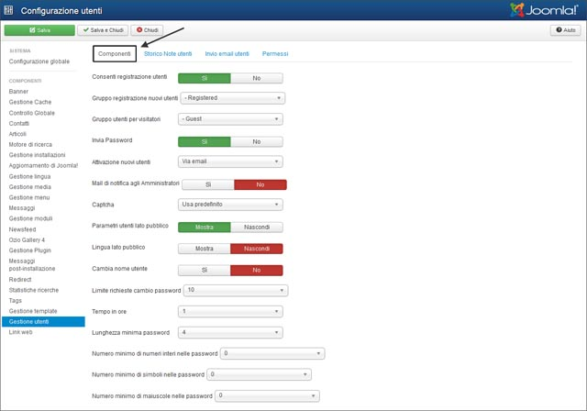
Facciamo dunque riferimento alla figura precedente ed esaminiamo le quattro opzioni presenti nel riquadro.

Consenti registrazione utenti (Sì/No)
Se impostiamo questa opzione sul No, gli utenti non potranno iscriversi, in modo automatico al sito; dunque questa operazione dovrà essere eseguita manualmente dall’amministratore dal backend.

Gruppo di registrazione nuovi utenti
Da questo menu a discesa possiamo definire in quale gruppo debbano confluire i nuovi utenti quando si iscrivono con la procedura automatica quando l’opzione precedente è sul Sì. Il gruppo più opportuno da scegliere è quello che è già selezionato ossia il Registered.

Gruppo utenti per visitatori
Anche in questo caso la scelta di default che è impostata sul gruppo Guest è quella più corretta in quanto si tratta di scegliere il gruppo in cui inserire i semplici visitatori che non hanno ancora effettuato alcuna registrazione.

Attivazione nuovi utenti
Le scelte possibili sono solo due, ossia:
- Nessuno: non ci sono procedure di attivazione, con questa opzione tutti gli utenti sono attivati subito dopo aver completato la registrazione.
- Via email: vuol dire che l’attivazione dei nuovi utenti avviene inviando loro un’email con un link da cliccare; ciò permette al sistema di validare l’email fornita all’atto della registrazione e quindi di automatizzare tutta la fase d’iscrizione successiva che si completa senza alcun intervento manuale da parte dell’amministratore del sito.
- Amministratore: scegliendo questa opzione, l’utente riceve l’email con il link da cliccare in modo da validare l’indirizzo fornito ma deve sempre attendere che l’attivazione venga eseguita in maniera manuale per opera dell’amministratore.
- Captcha: Consente di scegliere quale sistema antispam utilizzare per il form delle registrazioni; nel paragrafo successivo vedremo come implementare uno dei migliori sistemi Captcha al mondo, per il quale Joomla 3 dispone già di un apposito plugin da impostare.

Parametri utenti lato pubblico
Se attivo, gli utenti, nella pagina del proprio profilo potranno impostare alcune preferenze rese disponibili nei campi che seguono.
- Lingua lato pubblico: Se attivo e se il sito è multilingua, l’utente può scegliersi la propria lingua di default tra quelle presenti.
- Cambia nome utente: Permette agli utenti di modificare il proprio nickname di accesso al sito.
- Impostazioni varie sulla password: Si tratta di una serie di campi che ci consentono di impostare la possibilità di cambio della password, il numero massimo, il tempo intercorrente tra un cambio e l’altro e le caratteristiche intrinseche della password.

